BỘ CÔNG THƯƠNG
TRƯỜNG ĐẠI HỌC KINH TẾ - KĨ THUẬT CÔNG NGHIỆP HÀ NỘI



BÁO CÁO THỰC HÀNH .NET

ĐỀ TÀI: XÂY DỰNG HỆ THỐNG QUẢN LÝ NHÀ HÀNG
VÀ ĐẶT BÀN

Sinh viên thực hiện:
Nguyễn Vũ Khánh
Vi Thái Học
Trần Đắc Gia Bảo
Phạm Đức Thành
Trương Doãn An
Lớp: DHTI17A1HN

Giảng viên hướng dẫn: Phạm Thị Thùy
Hà Nội – 2026

BỘ CÔNG THƯƠNG
TRƯỜNG ĐẠI HỌC KINH TẾ - KĨ THUẬT CÔNG NGHIỆP HÀ NỘI

BÁO CÁO THỰC HÀNH .NET

ĐỀ TÀI: XÂY DỰNG HỆ THỐNG QUẢN LÝ NHÀ HÀNG
VÀ ĐẶT BÀN

Sinh viên thực hiện:
Nguyễn Vũ Khánh
Vi Thái Học
Trần Đắc Gia Bảo
Phạm Đức Thành
Trương Doãn An
Lớp: DHTI17A1HN

Giảng viên hướng dẫn: Phạm Thị Thùy
Hà Nội – 2026

MỤC LỤC
Giới thiệu dự án 1
Công nghệ sử dụng 1
Cấu trúc dự án 2
Phân chia chức năng 2
Module 1: Tài khoản – Đăng Nhập – Phân Quyền – Quản lý loại bản 4
1.1 Quản lý tài khoản 4
1.2 Đăng ký tài khoản 5
1.3 Đăng nhập 5
1.4 Đăng xuất 5
1.5 Phân quyền 5
1.6 Quản lý loại bàn 6
1.7 Luồng đăng ký 7
1.8 Luồng đăng nhập và phân quyền 7
1.9 Luồng quản lý loại bàn 7
1.10 Kiểm tra dữ liệu và an toàn xử lý 7
1.11 Thiết kế thành phần và giao diện 8
Module 2: Quản lý và tra cứu bàn ăn 9
2.1 Cấu trúc dữ liệu bàn ăn 9
2.2 Danh sách bàn ăn và phân trang 10
2.3 Thêm bàn ăn 11
2.4 Xem chi tiết bàn ăn 12
2.5 Sửa thông tin và trạng thái bàn 13
2.6 Xóa bàn ăn 14
2.7 Tìm kiếm lọc và sắp xếp 15
2.8 Giao diện khách hàng và phân quyền 16
2.9 Cấu trúc dữ liệu theo từng chức năng 17
2.10 Dữ liệu xem chi tiết xóa và trạng thái bàn 18
2.11 Dữ liệu tìm kiếm lọc và sắp xếp 19
2.12 Dữ liệu danh sách và phân trang 20
2.13 Dữ liệu phân quyền và khởi tạo bàn mẫu 21
MODULE 3: QUẢN LÝ MÓN ĂN, KHÁCH HÀNG VÀ ĐẶT BÀN 22
3.1 Kết quả thực hiện 22
3.2 Phạm vi và tiến độ thực hiện 22
3.3 Kiến trúc và tổ chức mã nguồn 23
3.4 Thiết kế dữ liệu món ăn 24
3.5 Chức năng quản trị món ăn 25
3.6 Kiểm tra dữ liệu và phân quyền 26
3.7 Thực đơn dành cho khách hàng 27
3.8 Thiết kế dữ liệu khách hàng 29
3.9 Khởi tạo hồ sơ trong luồng đăng ký 30
3.10 Kiến trúc dữ liệu và cấu hình 31
3.11 Quản lý món ăn và thực đơn 34
3.12 Quản lý khách hàng hồ sơ và đăng ký 42
3.13 Đặt bàn giao dịch lịch sử và chi tiết 52
3.14 Ghép các hàm thành tình huống chạy 67
3.15 Binding bảo mật và theo dõi chương trình 69
Module 4: Mục tiêu và phạm vi chức năng 70
4.1 Mục tiêu 70
4.2 Phạm vi chức năng 71
4.3 Công nghệ và cấu trúc mã nguồn 71
Các thư mục liên quan 72
4.4 Mô hình dữ liệu (Entity) 72
4.5. Quan hệ giữa các Entity 74
4.6 Các chức năng chính 75
4.7 Quy trình hoạt động 76
4.8 Quy tắc nghiệp vụ và kiểm tra dữ liệu 76
4.9 Phân quyền và bảo mật 77
4.10 Nội dung đã có và phần cần hoàn thiện 77
4.11 Kết luận 78

Giới thiệu dự án
Dự án Hệ thống quản lý nhà hàng và đặt bàn được xây dựng nhằm hỗ trợ nhà hàng quản lý dữ liệu và tổ chức hoạt động phục vụ khách hàng. Hệ thống hướng tới việc tập trung thông tin tài khoản, loại bàn, bàn ăn, món ăn và khách hàng, giúp việc cập nhật và tra cứu thuận tiện hơn.
Ứng dụng hướng tới hai nhóm người dùng chính là quản trị viên và khách hàng. Quản trị viên thực hiện các chức năng quản lý theo quyền được cấp. Khách hàng sử dụng các chức năng phía khách hàng, đồng thời hệ thống được định hướng mở rộng nghiệp vụ đặt bàn và theo dõi lịch sử đặt bàn.

Công nghệ sử dụng
Dự án được phát triển dưới dạng ứng dụng web bằng ngôn ngữ C#, sử dụng ASP.NET Core MVC trên nền tảng .NET 10. Các công nghệ chính gồm:
Công nghệ | Vai trò trong dự án
C# và ASP.NET Core MVC | Xây dựng ứng dụng, tiếp nhận yêu cầu và xử lý chức năng theo mô hình MVC.
Razor View, HTML, CSS và JavaScript | Xây dựng giao diện và các thao tác tương tác trên trình duyệt.
Bootstrap và jQuery | Hỗ trợ bố cục giao diện, thành phần hiển thị và xử lý tương tác.
Entity Framework Core 10.0.4 và LINQ | Ánh xạ đối tượng với cơ sở dữ liệu, truy vấn và cập nhật dữ liệu.
SQL Server LocalDB | Lưu trữ dữ liệu trong môi trường phát triển hiện tại.
Data Annotations và ModelState | Kiểm tra dữ liệu đầu vào và hiển thị lỗi trên biểu mẫu.
Session | Lưu thông tin đăng nhập như mã tài khoản, họ tên và vai trò.
PasswordHasher | Băm và xác minh mật khẩu tài khoản.

Cấu trúc dự án
Dự án được tổ chức trong một ứng dụng ASP.NET Core MVC, kết hợp phân lớp xử lý để tách giao diện, nghiệp vụ và truy xuất dữ liệu. Các thành phần chính được trình bày trong bảng sau:
Thành phần | Chức năng
Controllers | Tiếp nhận yêu cầu, kiểm tra quyền truy cập, gọi xử lý nghiệp vụ và trả kết quả cho người dùng.
Models | Khai báo các đối tượng dữ liệu như tài khoản, loại bàn, món ăn và khách hàng.
DTO | Chứa các đối tượng Request và Response dùng để tiếp nhận, kiểm tra và trao đổi dữ liệu.
Service | Khai báo và triển khai nghiệp vụ, kiểm tra các điều kiện xử lý và phối hợp với Repository.
Repository | Thực hiện truy vấn, thêm, sửa và xóa dữ liệu thông qua Entity Framework Core.
Views | Chứa giao diện Razor và các bố cục dùng chung cho quản trị viên, khách hàng.
wwwroot | Lưu các tài nguyên giao diện như CSS, JavaScript và thư viện phía trình duyệt.
Migrations | Quản lý các thay đổi cấu trúc cơ sở dữ liệu theo hướng Code First.
Helpers và Utils | Chứa các chức năng hỗ trợ như xử lý mật khẩu và khởi tạo tài khoản mẫu.
Ngoài các thư mục trên, Program.cs thiết lập các dịch vụ, Session, kết nối cơ sở dữ liệu và định tuyến. AppDbContext.cs quản lý các đối tượng dữ liệu và kết nối với SQL Server. Các tệp appsettings lưu thông tin cấu hình của ứng dụng.
Luồng xử lý tiêu biểu của chức năng quản lý món ăn là: Trình duyệt → Controller → Service → Repository → AppDbContext → SQL Server. Kết quả được trả về Controller để hiển thị giao diện hoặc chuyển hướng người dùng.

Phân chia chức năng
Nguyễn Vũ Khánh - Module 1
Tài khoản - Đăng nhập - Phân quyền - Quản lý loại bàn
Vi Thái Học - Module 2
Quản lý bàn ăn - Tìm kiếm - Lọc - Sắp xếp - Phân trang
Trần Đắc Gia Bảo - Module 3
Quản lý món ăn - Quản lý khách hàng - Đặt bàn - Xem lịch sử đặt bàn
Phạm Đức Thành- Module 4
Quản lý phiếu đặt bàn - Xác nhận/Hủy - Cập nhật sử dụng bàn - Dashboard - Thống kê
Trương Doãn An – Làm mã hóa mật khẩu

Module 1: Tài khoản – Đăng Nhập – Phân Quyền – Quản lý loại bản
Module 1 phụ trách tài khoản, đăng nhập, đăng xuất, phân quyền và quản lý loại bàn trong hệ thống quản lý nhà hàng và đặt bàn.
Hai nhóm người dùng được xác định là Admin và User. Admin thực hiện các thao tác quản trị được phân quyền trong tài liệu; User là khách hàng sử dụng các chức năng phía khách hàng. Việc đăng ký công khai chỉ tạo tài khoản User. Tài khoản Admin được tạo bằng cơ chế seeder.
Module 1 chỉ quản lý danh mục LoaiBan, không quản lý trực tiếp BanAn, MonAn, KhachHang hay PhieuDatBan. Các đối tượng đó thuộc phạm vi những module khác; quan hệ với chúng chỉ được xem xét ở mức ràng buộc cần bảo toàn dữ liệu, chẳng hạn không xóa loại bàn khi đã có bàn ăn tham chiếu.

Quản lý tài khoản
Entity TaiKhoan lưu mã tài khoản, tên đăng nhập, mật khẩu, họ tên, email, vai trò và trạng thái. Tên đăng nhập là thông tin định danh dùng khi đăng nhập; email phải đúng định dạng; vai trò xác định tập quyền; trạng thái cho biết tài khoản có được phép sử dụng hay không. Tài liệu yêu cầu tên đăng nhập không trùng, các trường bắt buộc phải có giá trị và tài khoản bị khóa không được đăng nhập.
Thuộc tính | Kiểu và ràng buộc | Ý nghĩa trong Module 1
MaTaiKhoan | int, khóa chính, tự tăng | Định danh duy nhất tài khoản.
TenDangNhap | string, bắt buộc, tối đa 50 ký tự | Tên dùng để xác thực đăng nhập; không được trùng.
MatKhau | string, bắt buộc, tối đa 250 ký tự | Lưu chuỗi hash của mật khẩu, không lưu mật khẩu gốc.
HoTen | string, bắt buộc, tối đa 250 ký tự | Tên hiển thị và thông tin nhận diện người dùng.
Email | string, bắt buộc, email hợp lệ, tối đa 50 ký tự | Thông tin liên hệ tài khoản.
VaiTro | enum Admin hoặc User | Phân biệt quyền quản trị và quyền khách hàng.
TrangThai | bool, bắt buộc | Tài khoản hoạt động hoặc bị khóa.
Bảng 1. Cấu trúc dữ liệu tài khoản

Đăng ký tài khoản
Người dùng nhập họ tên, email, tên đăng nhập, mật khẩu và mật khẩu xác nhận. LoginService kiểm tra dữ liệu rỗng, đối chiếu mật khẩu xác nhận với mật khẩu chính và kiểm tra tên đăng nhập đã tồn tại trong cơ sở dữ liệu. Nếu dữ liệu hợp lệ, hệ thống tạo tài khoản có TrangThai bằng true và VaiTro bằng User; sau đó mã hóa mật khẩu bằng PasswordHasher trước khi lưu. Nếu tên đăng nhập đã tồn tại hoặc dữ liệu không hợp lệ, hệ thống trả thông báo lỗi và không tạo tài khoản mới.
Register không nhận vai trò từ biểu mẫu. Cách này ngăn người dùng tự gửi giá trị Admin qua form đăng ký. Việc tạo tài khoản Admin được tách sang AccountSeeder, nơi vai trò được truyền rõ bằng enum VaiTro.Admin và tài khoản cũng được đặt trạng thái hoạt động.

Đăng nhập
Người dùng cung cấp tên đăng nhập và mật khẩu. Repository truy vấn tài khoản theo tên đăng nhập; LoginService tiếp tục kiểm tra trạng thái hoạt động và xác minh mật khẩu bằng PasswordHelper. Tài khoản không tồn tại, mật khẩu sai hoặc tài khoản bị khóa đều kết thúc bằng thông báo thất bại phù hợp. Khi xác thực thành công, hệ thống lưu MaTaiKhoan, HoTen và VaiTro vào Session.
Session là dữ liệu nền để các request sau nhận biết người dùng. Trang chủ đọc VaiTro trong Session để trả về giao diện Admin hoặc Client. Giá trị vai trò được thống nhất với enum: Admin hoặc User, trong đó Admin được kiểm tra bằng nameof(VaiTro.Admin).

Đăng xuất
Action DangXuat xóa toàn bộ Session bằng HttpContext.Session.Clear() rồi chuyển người dùng về trang đăng nhập. Sau thao tác này, các chức năng yêu cầu đăng nhập không còn nhận được MaTaiKhoan do session đã bị xóa và người dùng phải đăng nhập lại.

Phân quyền
Phân quyền được kiểm tra ở Controller. LoaiBanController kiểm tra MaTaiKhoan trong Session; request không có phiên đăng nhập bị chuyển đến Account/Login, còn User bị trả mã trạng thái HTTP 403. Chỉ Admin được tiếp tục xử lý các action quản lý loại bàn.
Vai trò | Quyền thuộc Module 1 | Cách kiểm tra
Admin | Xem, thêm, sửa, xóa, cập nhật trạng thái loại bàn. | VaiTro trong phiên đăng nhập hiện tại có là Amdin không
User | Đăng ký, đăng nhập, đăng xuất; không truy cập chức năng quản lý loại bàn. | VaiTro trong phiên đăng nhập hiện tại không phải Admin; trả 403 khi vào khu vực quản trị.
Bảng 2. Phân quyền trong Module 1

Quản lý loại bàn
LoaiBan là danh mục phục vụ việc phân loại bàn ăn. Entity gồm MaLoaiBan, TenLoaiBan, MoTa và TrangThai. Admin có thể xem danh sách, xem chi tiết, thêm mới, chỉnh sửa, xóa và chuyển trạng thái. Tên loại bàn là bắt buộc và tối đa 100 ký tự; mô tả có thể để trống và tối đa 500 ký tự; trạng thái biểu diễn hoạt động hoặc ngừng hoạt động.
Thuộc tính | Kiểu và ràng buộc | Ý nghĩa trong Module 1
MaLoaiBan | int, khóa chính, tự tăng | Định danh duy nhất loại bàn.
TenLoaiBan | string, bắt buộc, tối đa 100 ký tự | Tên loại bàn; dùng để phân loại bàn ăn.
MoTa | string, không bắt buộc, tối đa 500 ký tự | Mô tả thêm về loại bàn.
TrangThai | bool, bắt buộc | Xác định loại bàn đang hoạt động hay tạm ngừng.
Bảng 3: Cấu trúc dữ liệu loại bàn 1

LoaiBanController nhận ILoaiBanService qua dependency injection. Service xử lý kiểm tra dữ liệu, kiểm tra tên trùng và chuyển đổi request sang entity. Repository thực hiện truy vấn Entity Framework Core, đọc danh sách theo tên, thêm, sửa, xóa và tìm kiếm theo mã. Khi sửa, repository chỉ cập nhật các trường TenLoaiBan, MoTa và TrangThai để giữ nguyên khóa chính.
Thao tác xóa được xử lý qua hai bước: GET hiển thị trang xác nhận, POST mới thực hiện xóa. Nếu cơ sở dữ liệu báo lỗi khóa ngoại vì loại bàn đang được dữ liệu khác sử dụng, service trả thông báo không thể xóa. Cách xử lý này bảo toàn tính hợp lệ của dữ liệu liên quan; khi các module khác hoàn thiện quan hệ BanAn, nên ưu tiên chuyển trạng thái sang ngừng hoạt động thay vì xóa lịch sử.

Luồng đăng ký
- Người dùng mở chức năng Register và nhập thông tin tài khoản.
- Controller chuyển dữ liệu vào LoginService.
- Service kiểm tra trường bắt buộc, mật khẩu xác nhận và tên đăng nhập trùng.
- Dữ liệu hợp lệ được chuyển thành TaiKhoan, đặt vai trò User và trạng thái hoạt động.
- PasswordHelper tạo hash rồi Repository lưu tài khoản vào SQL Server.
- Giao diện hiển thị thông báo thành công và chuyển về đăng nhập.

Luồng đăng nhập và phân quyền
- Người dùng gửi tên đăng nhập và mật khẩu.
- Repository truy vấn tài khoản; LoginService kiểm tra trạng thái và xác minh hash.
- Nếu hợp lệ, Controller ghi MaTaiKhoan, HoTen và VaiTro vào Session.
- TrangChuController đọc vai trò để hiển thị Admin hoặc Client.
- Các action quản trị tiếp tục kiểm tra Session trước khi xử lý.

Luồng quản lý loại bàn
- Admin truy cập danh sách và hệ thống tải dữ liệu từ LoaiBanRepository.
- Admin chọn thêm hoặc sửa; form dùng input cho tên loại bàn, textarea cho mô tả và select cho trạng thái loại bàn.
- ModelState kiểm tra lỗi Data Annotation trước khi gọi service.
- Service kiểm tra tên trùng và lưu thay đổi qua EF Core.
- Kết quả được lưu vào TempData để hiển thị thông báo sau redirect.
- Xóa chỉ xảy ra sau bước xác nhận và được chặn nếu vi phạm khóa ngoại.

Kiểm tra dữ liệu và an toàn xử lý
Các form loại bàn dùng Data Annotation trên LoaiBanRequest để kiểm tra bắt buộc, độ dài và trạng thái. Controller kiểm tra ModelState.IsValid; lỗi chung được đưa vào validation summary, lỗi theo trường được hiển thị cạnh input. Service thực hiện thêm các quy tắc không thể biểu diễn đầy đủ bằng annotation, đặc biệt là tên loại bàn không được trùng.
LoaiBanController gắn AutoValidateAntiforgeryToken cho toàn bộ controller. Các thao tác thay đổi dữ liệu dùng POST; action xóa GET chỉ hiển thị xác nhận và action POST mới thực hiện xóa. Controller cũng kiểm tra mã đối tượng tồn tại và trả NotFound khi không tìm thấy.
Mật khẩu dùng PasswordHasher<TaiKhoan> nên giá trị lưu trong MatKhau dài hơn mật khẩu người dùng nhập và cần cột có độ dài 250 ký tự. AccountSeeder dùng cùng PasswordHelper để tài khoản Admin và tài khoản User khởi tạo có thể đăng nhập bằng cùng cơ chế xác minh.

Thiết kế thành phần và giao diện
Thành phần | Trách nhiệm
AccountController | Nhận request đăng nhập/đăng ký, ghi và xóa Session, chuyển hướng sau xác thực.
TrangChuController | Chọn giao diện Admin hoặc Client dựa trên Session.
LoaiBanController | Bảo vệ quyền Admin và điều phối các action CRUD loại bàn.
LoginService | Kiểm tra nghiệp vụ tài khoản, hash và xác minh mật khẩu.
LoaiBanService | Validation, tên trùng, chuyển đổi request và xử lý lỗi khóa ngoại.
AccountRepository | Truy vấn tài khoản theo tên và lưu tài khoản.
LoaiBanRepository | Truy vấn danh sách và thực hiện CRUD LoaiBan bằng EF Core.
ClientLayout/AdminLayout | Khung giao diện tương ứng cho User và Admin.
Bảng 4. Phân tách thành phần Module 1

ClientLayout chứa điều hướng phía khách hàng, liên kết tài khoản và vùng RenderBody cho View con. AdminLayout dùng sidebar cho Dashboard, LoaiBan và các mục module khác sẽ nối sau khi các thành viên hoàn thành. View loại bàn dùng AdminLayout, tách riêng Index, Form và ChiTiet.

Module 2: Quản lý và tra cứu bàn ăn
Module 2 phụ trách quản lý bàn ăn và hỗ trợ tìm kiếm, lọc, sắp xếp, phân trang. Admin được thêm, xem, sửa, xóa và cập nhật trạng thái bàn. User được xem và tra cứu bàn sau khi đăng nhập. Dữ liệu loại bàn và thông tin đăng nhập được sử dụng chung với Module 1.

Cấu trúc dữ liệu bàn ăn
Entity BanAn lưu thông tin từng bàn trong nhà hàng. MaBan là khóa chính; MaLoaiBan là khóa ngoại liên kết với danh mục LoaiBan. Cấu trúc dữ liệu và các ràng buộc chính được thể hiện dưới đây.
Thuộc tính | Kiểu và ràng buộc | Ý nghĩa
MaBan | int, khóa chính, tự tăng | Định danh bàn ăn.
TenBan | string, bắt buộc, tối đa 100 ký tự, không trùng | Tên bàn hiển thị và tra cứu.
MaLoaiBan | int, khóa ngoại, loại bàn phải tồn tại | Liên kết với LoaiBan.
SoChoNgoi | int, lớn hơn 0 | Sức chứa của bàn.
ViTri | string, bắt buộc, tối đa 100 ký tự | Vị trí bàn trong nhà hàng.
MoTa | string?, không bắt buộc, tối đa 500 ký tự | Thông tin mô tả thêm.
TrangThai | string, bắt buộc, tối đa 30 ký tự | Sẵn sàng, Đang sử dụng hoặc Tạm ngừng phục vụ.
Bảng 1. Cấu trúc dữ liệu BanAn
Quan hệ LoaiBan – BanAn là một–nhiều: một loại bàn có thể được dùng cho nhiều bàn, mỗi bàn thuộc một loại. Thuộc tính LoaiBan trong entity hỗ trợ lấy tên loại bàn khi hiển thị. AppDbContext cấu hình khóa ngoại Restrict, tên bàn duy nhất và ràng buộc số chỗ, trạng thái hợp lệ.
Các ảnh minh họa trong báo cáo được chụp trên ứng dụng với dữ liệu mẫu riêng gồm 20 bàn và 4 loại bàn.

Danh sách bàn ăn và phân trang
Admin truy cập mục Bàn ăn để xem danh sách. Mỗi dòng hiển thị mã bàn, tên bàn, loại bàn, số chỗ, vị trí và trạng thái. Các nút Chi tiết, Sửa, Xóa được đặt theo từng bàn; nút Thêm bàn mở biểu mẫu tạo mới.
Danh sách hiển thị 5 bàn mỗi trang. Hệ thống đếm kết quả sau khi lọc rồi lấy dữ liệu của trang cần xem bằng Skip và Take. Các liên kết số trang, Trước và Sau giữ lại điều kiện tra cứu; số trang ngoài phạm vi được điều chỉnh về trang hợp lệ.
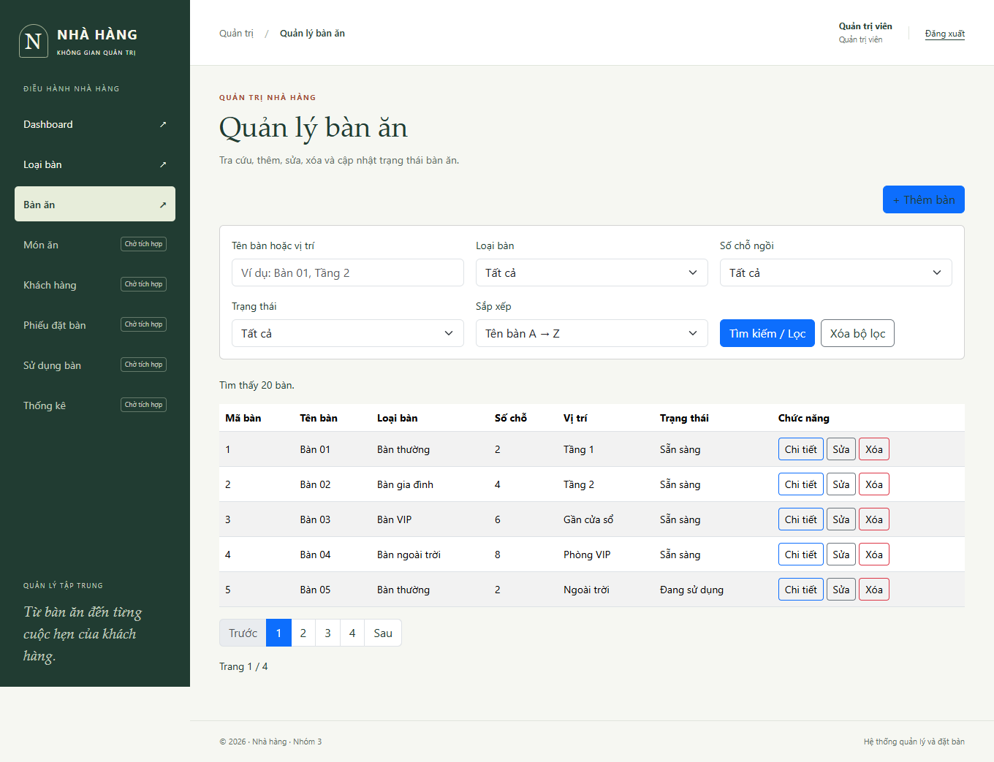
Hình 1. Danh sách bàn ăn dành cho Admin

Thêm bàn ăn
Admin nhập tên bàn, số chỗ, vị trí, mô tả, chọn loại bàn và trạng thái. Danh sách loại bàn được lấy từ cơ sở dữ liệu để bảo đảm bàn mới liên kết với danh mục đã có.
Khi bấm Thêm bàn, hệ thống kiểm tra các trường bắt buộc, tên trùng, số chỗ lớn hơn 0, loại bàn tồn tại và trạng thái hợp lệ. Nếu dữ liệu đúng, bàn được lưu và danh sách được hiển thị lại kèm thông báo. Nếu có lỗi, biểu mẫu được trả lại để người dùng chỉnh sửa.
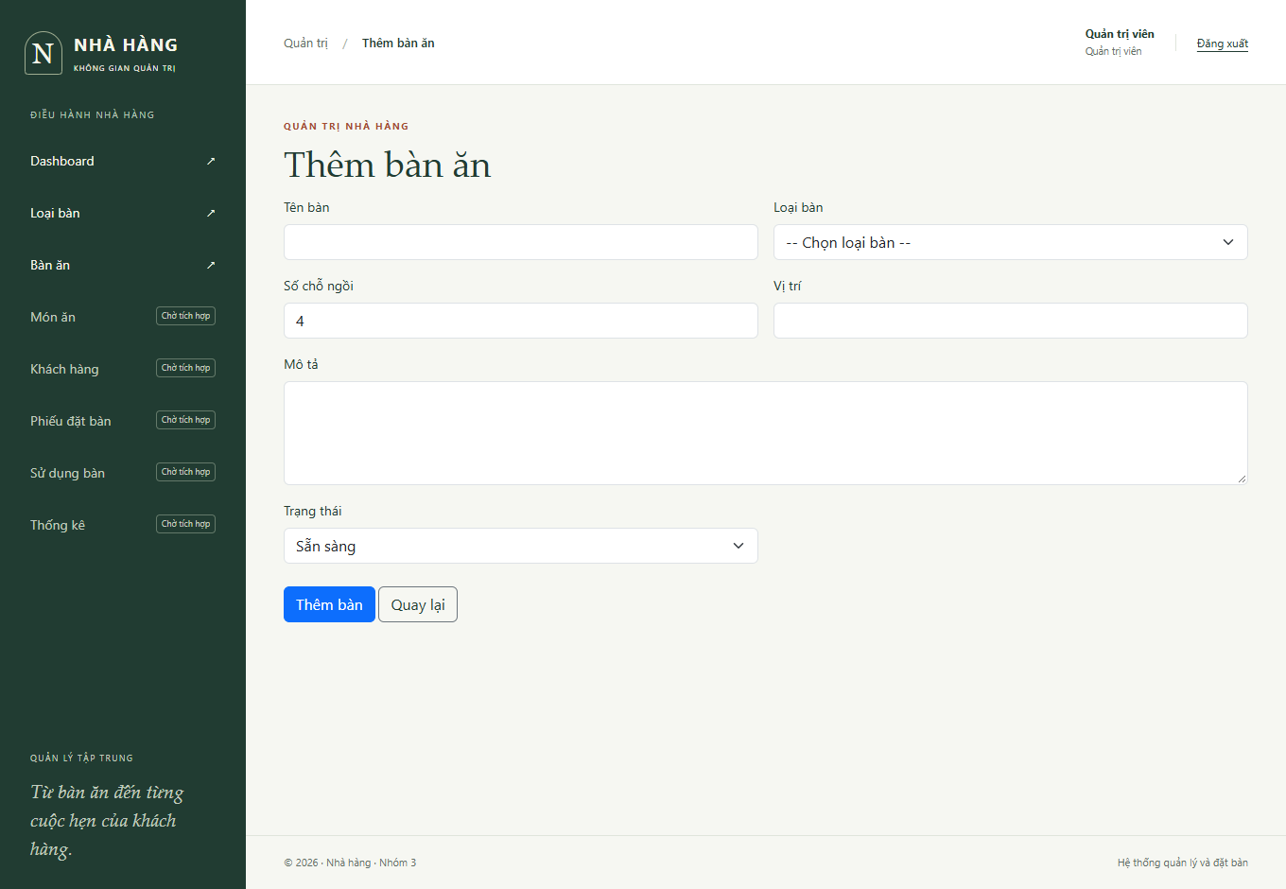
Hình 2. Biểu mẫu thêm bàn ăn

Xem chi tiết bàn ăn
Người dùng chọn Chi tiết để xem đầy đủ thông tin của bàn. Hệ thống tìm dữ liệu theo mã và lấy kèm tên loại bàn, sau đó hiển thị số chỗ, vị trí, mô tả và trạng thái.
Admin và User đã đăng nhập đều có thể xem chi tiết, với bố cục phù hợp vai trò. Đây là thao tác chỉ đọc, không thay đổi dữ liệu. Nếu bàn không còn tồn tại, hệ thống trả kết quả không tìm thấy.
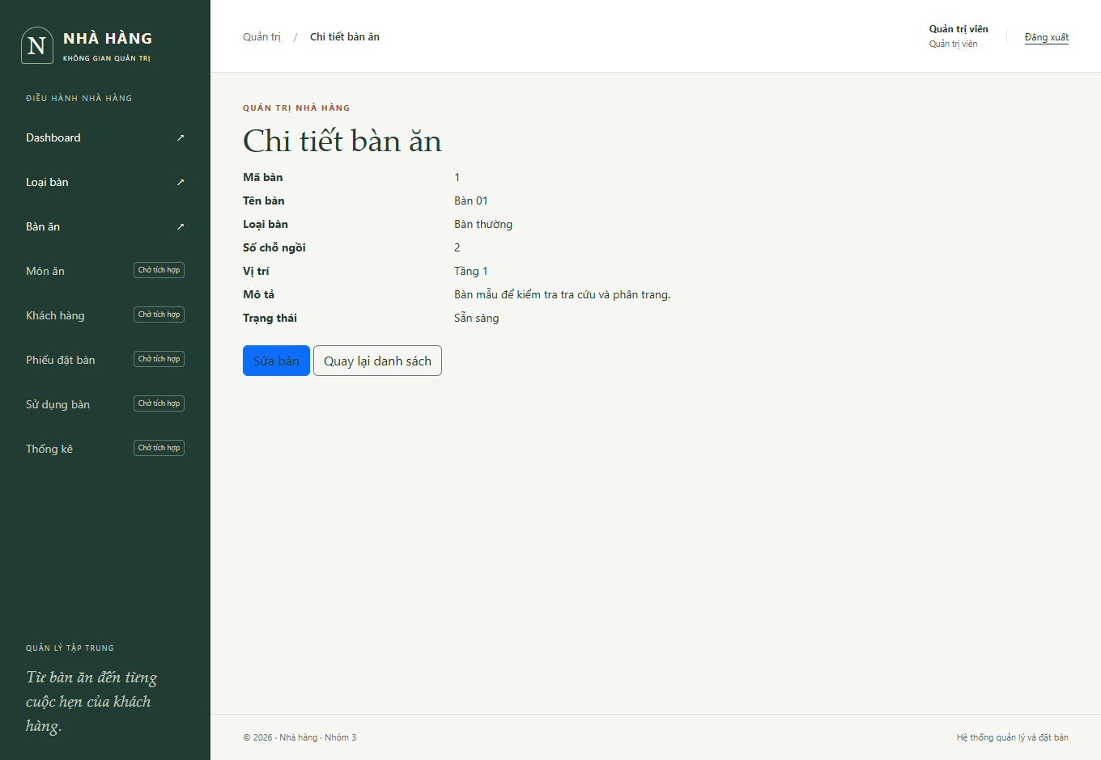
Hình 3. Thông tin chi tiết của một bàn

Sửa thông tin và trạng thái bàn
Khi Admin mở chức năng Sửa, biểu mẫu được điền sẵn thông tin hiện có. Người dùng có thể cập nhật tên bàn, loại bàn, số chỗ, vị trí, mô tả và một trong ba trạng thái: Sẵn sàng, Đang sử dụng, Tạm ngừng phục vụ.
Khi lưu, hệ thống tìm bàn theo mã trên đường dẫn và kiểm tra dữ liệu trước khi cập nhật. Kiểm tra tên trùng loại trừ chính bàn đang sửa; khóa chính được giữ nguyên. Lưu thành công thì chuyển về danh sách, còn dữ liệu không hợp lệ được trả lại trên biểu mẫu để sửa.
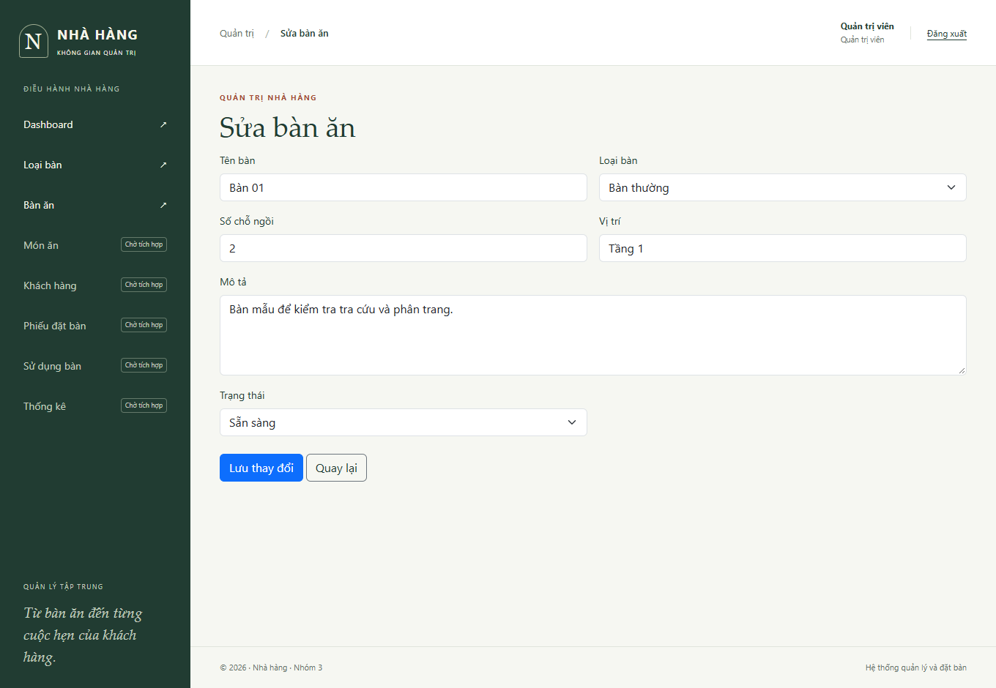
Hình 4. Biểu mẫu sửa thông tin bàn ăn

Xóa bàn ăn
Nút Xóa mở trang xác nhận với thông tin của bàn được chọn. Dữ liệu chỉ bị xóa khi Admin bấm Xác nhận xóa và yêu cầu đáp ứng điều kiện xử lý. Nếu chọn Hủy, thao tác xóa không được thực hiện.
Hệ thống chặn xóa bàn đang sử dụng. Nếu cơ sở dữ liệu báo lỗi khóa ngoại do có dữ liệu liên quan, bàn được giữ lại và người dùng được hướng dẫn chuyển sang Tạm ngừng phục vụ. Việc kiểm tra riêng lịch sử phiếu đặt bàn sẽ bổ sung khi tích hợp Module 3.
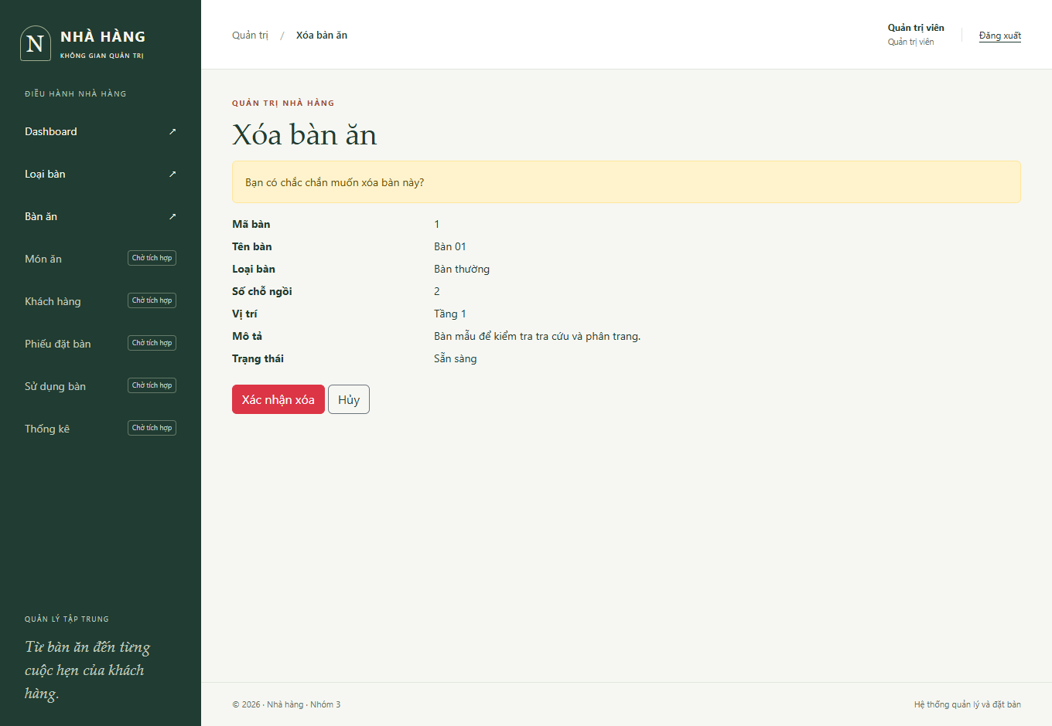
Hình 5. Trang xác nhận xóa bàn ăn

Tìm kiếm lọc và sắp xếp
Người dùng tìm bàn theo tên hoặc vị trí và kết hợp các bộ lọc loại bàn, số chỗ, trạng thái. Các điều kiện được áp dụng đồng thời; chẳng hạn chọn 4 chỗ và Sẵn sàng thì kết quả phải thỏa mãn cả hai điều kiện.
Danh sách hỗ trợ sắp xếp tên bàn A–Z, Z–A và số chỗ tăng hoặc giảm. Tìm kiếm, lọc và sắp xếp được áp dụng trước khi phân trang. Nút Xóa bộ lọc đưa danh sách về điều kiện mặc định. Ảnh dưới minh họa kết quả tìm “Bàn”, chọn 4 chỗ và sắp xếp tên Z–A.
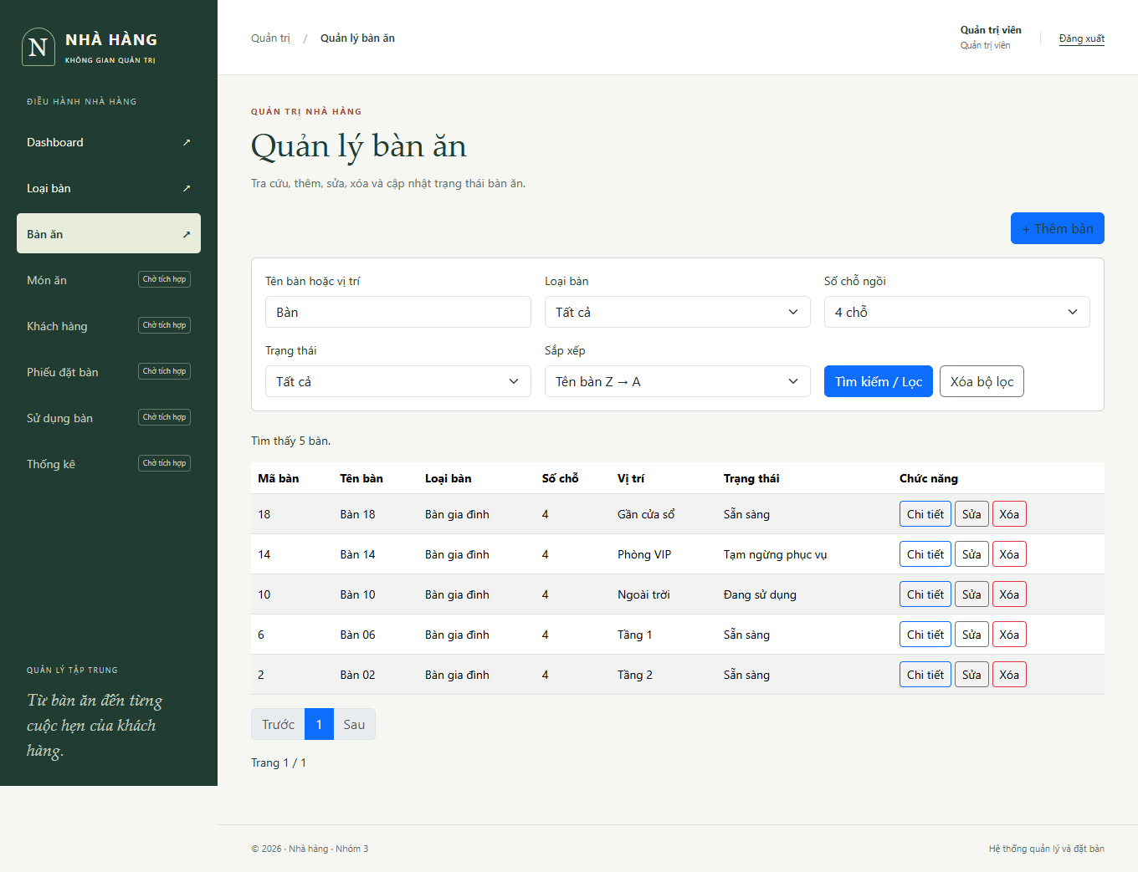
Hình 6. Kết quả lọc bàn có 4 chỗ và sắp xếp tên giảm dần

Giao diện khách hàng và phân quyền
User đã đăng nhập được xem danh sách, chi tiết và sử dụng các công cụ tìm kiếm, lọc, sắp xếp, phân trang. Giao diện khách hàng không hiển thị các nút thêm, sửa và xóa bàn.
Quyền được kiểm tra tại máy chủ thông qua Session. Người chưa đăng nhập được chuyển về trang đăng nhập; User truy cập trực tiếp chức năng quản trị bị chặn với mã 403. Chỉ Admin được thay đổi dữ liệu, và các yêu cầu POST còn được kiểm tra token chống giả mạo.
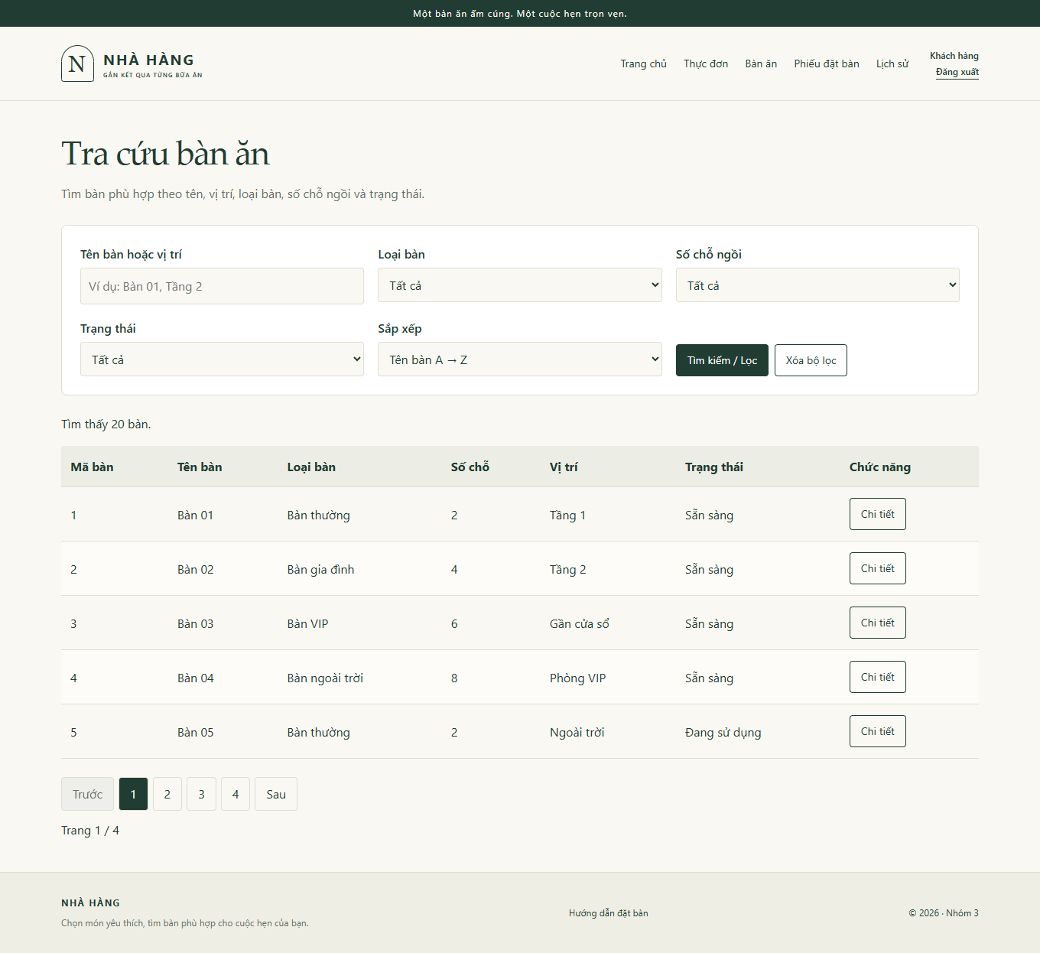
Hình 7. Giao diện tra cứu bàn dành cho User

Cấu trúc dữ liệu theo từng chức năng
Các chức năng trong Module 2 cùng sử dụng bảng BanAn đã mô tả ở Bảng 1. LoaiBan là danh mục dùng chung từ Module 1. Biểu mẫu, điều kiện tra cứu, thông tin phân trang và Session là dữ liệu phục vụ xử lý, không phải các bảng cơ sở dữ liệu độc lập.
Thêm, sửa và cập nhật trạng thái sử dụng BanAnFormViewModel. Các trường nghiệp vụ được chuyển sang BanAn khi lưu; các danh sách lựa chọn chỉ phục vụ biểu mẫu.
Bảng 2. Dữ liệu thêm sửa và cập nhật trạng thái
Trường | Kiểu C# | Vai trò và ràng buộc
MaBan | int | Thêm mới đặt null. Khi sửa, lấy mã từ đường dẫn; không cho đổi khóa chính.
TenBan | string | Bắt buộc, tối đa 100 ký tự; bỏ khoảng trắng thừa và kiểm tra tên trùng.
MaLoaiBan | int | Lớn hơn 0 và phải tồn tại trong LoaiBan.
SoChoNgoi | int | Lớn hơn 0; giá trị ban đầu của biểu mẫu là 4.
ViTri | string | Bắt buộc, tối đa 100 ký tự.
MoTa | string | Không bắt buộc, tối đa 500 ký tự; nội dung chỉ có khoảng trắng được chuyển thành null.
TrangThai | string | Bắt buộc và thuộc ba trạng thái hợp lệ; mặc định Sẵn sàng.
LoaiBanOptions | Danh sách lựa chọn | IEnumerable<SelectListItem>; mã và tên loại bàn để hiển thị ô chọn, không lưu vào BanAn.
TrangThaiOptions | Danh sách lựa chọn | IEnumerable<SelectListItem>; tạo từ BanAnTrangThai.TatCa, không phải cột dữ liệu.

Dữ liệu xem chi tiết xóa và trạng thái bàn
Chi tiết và xác nhận xóa nhận mã bàn, sau đó truy vấn BanAn kèm LoaiBan. Hai chức năng này dùng trực tiếp entity đã có, không tạo thêm bảng hoặc ViewModel riêng.
Bảng 3. Dữ liệu xem chi tiết và xóa
Dữ liệu | Kiểu | Cách sử dụng
id | int | Mã bàn từ đường dẫn; dùng tìm bản ghi theo MaBan.
BanAn | Đối tượng entity | Chứa các trường ở Bảng 1; hiển thị trên trang chi tiết và xác nhận xóa.
LoaiBan | Đối tượng liên kết | Thuộc tính điều hướng; Include lấy thông tin loại bàn, hiển thị TenLoaiBan.
TrangThai | string | Xóa bị chặn khi giá trị là Đang sử dụng.
ModelState | Dữ liệu lỗi xử lý | Chứa lỗi không được xóa hoặc lỗi dữ liệu liên quan; không lưu thành cột.
BanAnSuccess | string trong TempData | Thông báo sau khi thêm, sửa hoặc xóa thành công; không thuộc bảng BanAn.
Mã bàn không tồn tại được trả về HTTP 404. Xóa chỉ thực hiện bằng POST sau xác nhận; lỗi khóa ngoại được xử lý để tránh làm mất tính hợp lệ của dữ liệu liên quan.
Bảng 4. Các giá trị trạng thái dùng chung
Hằng số | Giá trị | Ý nghĩa
SanSang | Sẵn sàng | Bàn ở trạng thái sẵn sàng phục vụ.
DangSuDung | Đang sử dụng | Bàn đang được sử dụng; không cho xóa.
TamNgung | Tạm ngừng phục vụ | Bàn tạm dừng phục vụ, vẫn được giữ trong dữ liệu.

Dữ liệu tìm kiếm lọc và sắp xếp
BanAnIndexViewModel giữ các điều kiện tra cứu để Controller xử lý và View hiển thị lại. Điều kiện không được chọn thì bỏ qua bộ lọc tương ứng. Các tham số được giữ trên liên kết khi chuyển trang.
Bảng 5. Điều kiện tra cứu và danh sách lựa chọn
Trường | Kiểu C# | Vai trò và quy tắc
Keyword | string | Từ khóa tìm trong tên bàn hoặc vị trí; Trim trước khi tìm, rỗng thì không lọc theo từ khóa.
MaLoaiBan | int | Lọc theo mã loại bàn; null tương ứng không giới hạn loại bàn.
SoChoNgoi | int | Lọc số chỗ bằng đúng giá trị đã chọn; null thì không giới hạn.
TrangThai | string | Lọc theo trạng thái; rỗng thì không giới hạn trạng thái.
SortOrder | string | Chọn cách sắp xếp; mặc định name_asc. Giá trị không hợp lệ được đưa về mặc định.
LoaiBanOptions | Danh sách lựa chọn | IEnumerable<SelectListItem>; mã và tên loại bàn từ cơ sở dữ liệu.
SoChoOptions | List<int> | Các số chỗ khác nhau trong dữ liệu; giữ cả giá trị đang chọn nếu chưa có trong danh sách.
TrangThaiOptions | Danh sách lựa chọn | IEnumerable<SelectListItem>; ba trạng thái hợp lệ để hiển thị bộ lọc.
Bảng 6. Giá trị sắp xếp
SortOrder | Chiều sắp xếp | Cách áp dụng
name_asc | Tên tăng dần | Tên bàn A–Z, sau đó mã bàn tăng dần.
name_desc | Tên giảm dần | Tên bàn Z–A, sau đó mã bàn tăng dần.
seat_asc | Số chỗ tăng dần | Số chỗ từ ít đến nhiều, sau đó mã bàn.
seat_desc | Số chỗ giảm dần | Số chỗ từ nhiều đến ít, sau đó mã bàn.

Dữ liệu danh sách và phân trang
Các trường dưới đây thuộc BanAnIndexViewModel, ngoại trừ page là tham số đầu vào của action Index. Kết quả tìm kiếm, lọc và sắp xếp được phân trang tại cơ sở dữ liệu, sau đó chuyển sang giao diện Admin hoặc Client.
Bảng 7. Kết quả danh sách và thông tin trang
Trường | Kiểu C# | Vai trò và cách tính
page | int | Số trang yêu cầu trên URL; mặc định 1, được điều chỉnh về phạm vi hợp lệ.
CurrentPage | int | Trang hiện tại sau khi điều chỉnh; giá trị ban đầu là 1.
TotalCount | int | Tổng số bàn thỏa mãn điều kiện sau tìm kiếm và lọc.
PageSize | int | Thuộc tính chỉ đọc, cố định 5 bàn mỗi trang.
TotalPages | int | Thuộc tính tính toán: làm tròn lên TotalCount / PageSize, tối thiểu 1.
BanAns | List<BanAn> | Danh sách bàn của trang hiện tại, lấy bằng Skip, Take và ToListAsync.
Ví dụ có 12 bàn phù hợp thì TotalCount bằng 12, TotalPages bằng 3. Trang 2 bỏ 5 bản ghi và lấy 5 bản ghi tiếp theo; trang 3 bỏ 10 bản ghi và lấy 2 bản ghi còn lại.
Bảng 8. Dữ liệu loại bàn được dùng chung
Thành phần | Kiểu hoặc quan hệ | Vai trò trong Module 2
LoaiBan.MaLoaiBan | int, khóa chính | Được BanAn.MaLoaiBan tham chiếu qua khóa ngoại.
LoaiBan.TenLoaiBan | string | Hiển thị tên loại bàn trong danh sách, chi tiết và ô chọn.
LoaiBan.TrangThai | bool | Bộ seed chỉ sử dụng các loại bàn đang hoạt động.
LoaiBan – BanAn | Một–nhiều | Một loại có nhiều bàn; mỗi bàn thuộc một loại. Khóa ngoại cấu hình Restrict.

Dữ liệu phân quyền và khởi tạo bàn mẫu
Phân quyền sử dụng dữ liệu Session do Module 1 thiết lập khi đăng nhập. Module 2 đọc lại dữ liệu này trước khi xử lý yêu cầu, không tự tạo một bảng tài khoản riêng.
Bảng 9. Session và dữ liệu bảo vệ yêu cầu
Dữ liệu | Kiểu hoặc nơi lưu | Cách sử dụng
MaTaiKhoan | int? đọc từ Session | Phải có giá trị lớn hơn 0. Thiếu mã hợp lệ thì chuyển về đăng nhập.
VaiTro | string? trong Session | Chấp nhận Admin hoặc User; thao tác thêm, sửa, xóa yêu cầu Admin.
Token chống giả mạo | Dữ liệu yêu cầu web | Được ValidateAntiForgeryToken kiểm tra ở các POST thay đổi dữ liệu; không thuộc bảng BanAn.
Admin được quản lý và tra cứu; User được xem danh sách, chi tiết và tra cứu. User truy cập chức năng quản trị bị trả mã 403. Thông tin phân quyền không lấy từ trường tự nhập trên biểu mẫu.
Bảng 10. Dữ liệu khởi tạo bàn mẫu
Dữ liệu | Kiểu | Quy tắc sử dụng
Mã loại bàn | Danh sách int | Lấy các loại bàn đang hoạt động; phải có ít nhất một loại.
Tên bàn | string | Tạo Bàn 01 đến Bàn 20; bỏ qua tên đã có để tránh thêm trùng.
Số chỗ và vị trí | int và string | Luân phiên 2, 4, 6, 8 chỗ cùng các vị trí mẫu.
Mô tả và trạng thái | string | Gán mô tả mẫu và một trong ba trạng thái hợp lệ.
Kết quả seed | int | Trả số bàn mới đã thêm; dữ liệu được lưu vào bảng BanAn hiện có.

MODULE 3: QUẢN LÝ MÓN ĂN, KHÁCH HÀNG VÀ ĐẶT BÀN

Kết quả thực hiện
Module 3 đã triển khai chức năng quản lý món ăn cho Admin và thực đơn dành cho khách hàng. Phần khách hàng đã có mô hình dữ liệu, quan hệ với tài khoản và luồng tạo hồ sơ khi đăng ký. Các chức năng quản lý khách hàng, cập nhật hồ sơ cá nhân, đặt bàn và xem lịch sử đặt bàn còn cần hoàn thiện.
Báo cáo trình bày cấu trúc chương trình, dữ liệu, các thao tác đã xây dựng, quy tắc kiểm tra đầu vào và mức độ đáp ứng từng yêu cầu của Module 3. Nội dung kỹ thuật gắn với các tệp đang có trong dự án để phục vụ trình bày và bảo vệ bài tập lớn.

Phạm vi và tiến độ thực hiện
Mục tiêu của Module 3
Theo mục 7 của đề bài, Module 3 phụ trách quản lý món ăn, quản lý khách hàng, đăng ký đặt bàn và xem lịch sử đặt bàn. Phần món ăn cung cấp dữ liệu thực đơn; phần khách hàng và phiếu đặt bàn cung cấp thông tin để hệ thống tiếp nhận, kiểm tra và theo dõi một lượt đặt bàn.
Admin được quản lý món ăn và khách hàng. Khách hàng được xem thực đơn, sử dụng thông tin cá nhân và thao tác với phiếu đặt bàn thuộc tài khoản của mình. Các nghiệp vụ xác nhận, hủy và cập nhật sử dụng bàn cần phối hợp với Module 4.
Đối chiếu với yêu cầu đề bài
Mục | Nhóm yêu cầu | Mức độ thực hiện
7.1 | Quản lý món ăn và thực đơn | Đã có CRUD, đổi trạng thái, kiểm tra dữ liệu, phân quyền và thực đơn lọc món đang phục vụ.
7.2 | Quản lý khách hàng | Đã có entity, migration và tạo hồ sơ khi đăng ký. Chưa có danh sách, chi tiết, tìm kiếm, cập nhật trạng thái và sửa hồ sơ cá nhân.
7.3 | Phiếu đặt bàn | Chưa có entity và luồng xử lý phiếu.
7.4 | Đăng ký đặt bàn | Chưa triển khai chức năng đặt bàn.
7.5 | Kiểm tra trùng lịch | Chưa triển khai truy vấn và quy tắc kiểm tra trùng thời gian.
7.6 | Lịch sử đặt bàn | Chưa có danh sách và chi tiết phiếu theo tài khoản.
Bảng 1. Đối chiếu kết quả thực hiện Module 3 với yêu cầu đề bài

Công nghệ đang sử dụng
Dự án sử dụng ASP.NET Core MVC với TargetFramework net10.0. Các gói Entity Framework Core SQL Server, Design và Tools có phiên bản 10.0.4. Giao diện được xây dựng bằng Razor View, HTML, CSS và Tag Helper; dữ liệu được truy xuất bằng EF Core và LINQ.
Cấu hình hiện tại trỏ tới SQL Server LocalDB. AppDbContext đã khai báo các tập dữ liệu MonAn, KhachHangs, TaiKhoans và LoaiBans. Migration hiện có thể hiện cấu trúc bảng món ăn và khách hàng theo hướng Code First.

Kiến trúc và tổ chức mã nguồn
Phân chia các lớp xử lý
Phần món ăn được tổ chức theo luồng Controller → Service → Repository → AppDbContext → SQL Server. Controller nhận yêu cầu và chọn giao diện; Service kiểm tra dữ liệu và trả kết quả nghiệp vụ; Repository thực hiện truy vấn và lưu dữ liệu. Cách phân chia này giúp tách phần hiển thị khỏi phần truy xuất dữ liệu.
Thành phần | Vai trò trong phần món ăn
MonAnController | Nhận yêu cầu HTTP, kiểm tra quyền, ModelState, điều hướng và mã phản hồi.
MonAnRequest | Nhận dữ liệu biểu mẫu, validation và chuyển dữ liệu thành entity.
IMonAnService và MonAnService | Khai báo thao tác, kiểm tra nghiệp vụ, xử lý lỗi và tạo MonAnResponse.
MonAnRepository | Đọc, thêm, sửa và xóa bằng EF Core; lọc và sắp xếp bằng LINQ.
MonAn và AppDbContext | Mô tả cấu trúc dữ liệu và ánh xạ đến bảng MonAn.
Các Razor View | Danh sách, biểu mẫu, chi tiết, xác nhận xóa và thực đơn.
Bảng 2. Phân chia thành phần xử lý chức năng món ăn

Luồng thêm hoặc sửa món
Người dùng gửi biểu mẫu đến Controller. MVC gán dữ liệu vào MonAnRequest và kiểm tra ModelState. Khi hợp lệ, Controller gọi Service; Service kiểm tra lại request rồi chuyển sang entity. Repository cập nhật AppDbContext và gọi SaveChangesAsync. Kết quả thành công được đưa vào TempData trước khi chuyển về danh sách.
Nếu dữ liệu không hợp lệ, hệ thống trả lại biểu mẫu cùng thông báo lỗi. Nếu không tìm thấy món theo mã, các action chi tiết, sửa hoặc xóa trả về HTTP 404. Các bước này đã được tách thành những action và phương thức riêng trong mã nguồn.
Tích hợp bằng Dependency Injection
builder.Services.AddScoped<MonAnRepository>();
builder.Services.AddScoped<IMonAnService,
QuanLyNhaHang.Service.Implement.MonAnService>();
Hai khai báo trên nằm trong Program.cs. ASP.NET Core cung cấp service cho MonAnController thông qua constructor, đồng thời cấp AppDbContext cho repository trong phạm vi xử lý yêu cầu.
Tên file Controller là Controllers/Module03/MonAnsController.cs; tên lớp là MonAnController nên URL sử dụng đoạn MonAn.

Thiết kế dữ liệu món ăn
Entity và cấu trúc bảng MonAn
Thuộc tính | Kiểu dữ liệu | Ý nghĩa và ràng buộc
MaMon | int | Khóa chính, tự tăng theo Identity.
TenMon | string / nvarchar(50) | Tên món bắt buộc, tối đa 50 ký tự.
LoaiMon | string / nvarchar(50) | Loại món bắt buộc, tối đa 50 ký tự.
DonGia | decimal(18,2) | Đơn giá lớn hơn 0; lưu tối đa 2 chữ số thập phân.
MoTa | string? / nvarchar(max) | Mô tả món; được phép để trống.
TrangThai | enum / int | 1 là đang phục vụ, 0 là ngừng phục vụ.
Bảng 3. Cấu trúc dữ liệu món ăn MonAn

Entity MonAn đáp ứng đủ sáu thuộc tính tối thiểu tại mục 7.1. Trong phạm vi đề bài, món ăn là dữ liệu thực đơn độc lập; migration hiện tại chưa tạo quan hệ giữa MonAn và bảng phiếu đặt bàn hoặc chi tiết gọi món. Trạng thái được hiển thị bằng tiếng Việt trên giao diện. Chức năng ngừng phục vụ giữ nguyên bản ghi món ăn và chỉ thay đổi trạng thái, nhờ đó Admin có thể bật phục vụ lại. Chức năng xóa thực hiện xóa bản ghi sau khi người dùng xác nhận.
Cấu hình cơ sở dữ liệu
AppDbContext khai báo DbSet<MonAn> MonAn. Migration 20261015011954_Migra11 tạo bảng MonAn, khóa chính PK_MonAn và cột DonGia kiểu decimal(18,2). Thuộc tính Precision(18, 2) trong entity thống nhất với kiểu dữ liệu tại migration.
Ràng buộc tên, loại món và giá được kiểm tra trong tầng ứng dụng. Migration hiện tại không khai báo check constraint cho điều kiện giá lớn hơn 0 hoặc danh sách giá trị trạng thái; vì vậy dữ liệu nhập qua ứng dụng cần đi qua các bước validation đã xây dựng.

Chức năng quản trị món ăn
Các thao tác đã xây dựng
Chức năng | Cách xử lý và kết quả
Danh sách | Tải tất cả món, sắp theo tên rồi mã. Hiển thị số món, loại, giá, trạng thái và nút thao tác.
Chi tiết | Tìm theo MaMon và hiển thị thông tin đầy đủ. Mô tả trống hiển thị Chưa có mô tả.
Thêm | Mở Form với trạng thái mặc định đang phục vụ. Kiểm tra request, lưu món và thông báo thành công.
Sửa | Tải dữ liệu hiện tại vào Form dùng chung. Cập nhật tên, loại, giá, mô tả và trạng thái theo mã.
Xóa | GET mở trang xác nhận. POST mới xóa vật lý và chuyển về danh sách khi thành công.
Đổi trạng thái | Nút tại danh sách gửi POST để ngừng phục vụ hoặc phục vụ lại; không xóa bản ghi.
Bảng 4. Các chức năng quản trị món ăn

Các đường dẫn chức năng
HTTP | Đường dẫn | Mục đích
GET | /MonAn/Index | Danh sách quản trị.
GET | /MonAn/ChiTiet/{id} | Xem chi tiết theo mã.
GET và POST | /MonAn/Them | Mở biểu mẫu và lưu món mới.
GET và POST | /MonAn/Sua/{id} | Mở biểu mẫu và lưu chỉnh sửa.
GET và POST | /MonAn/Xoa/{id} | Xác nhận và thực hiện xóa.
POST | /MonAn/CapNhatTrangThai/{id} | Cập nhật trạng thái phục vụ.
Bảng 5. Các đường dẫn chức năng quản lý món ăn

Index sử dụng AdminLayout. Form.cshtml được dùng chung cho thêm và sửa, gồm các ô nhập tên, loại món, giá, textarea mô tả và select trạng thái. ChiTiet.cshtml được dùng cho cả xem thông tin và xác nhận xóa. Thông báo thành công hoặc lỗi được hiển thị tại giao diện tương ứng.
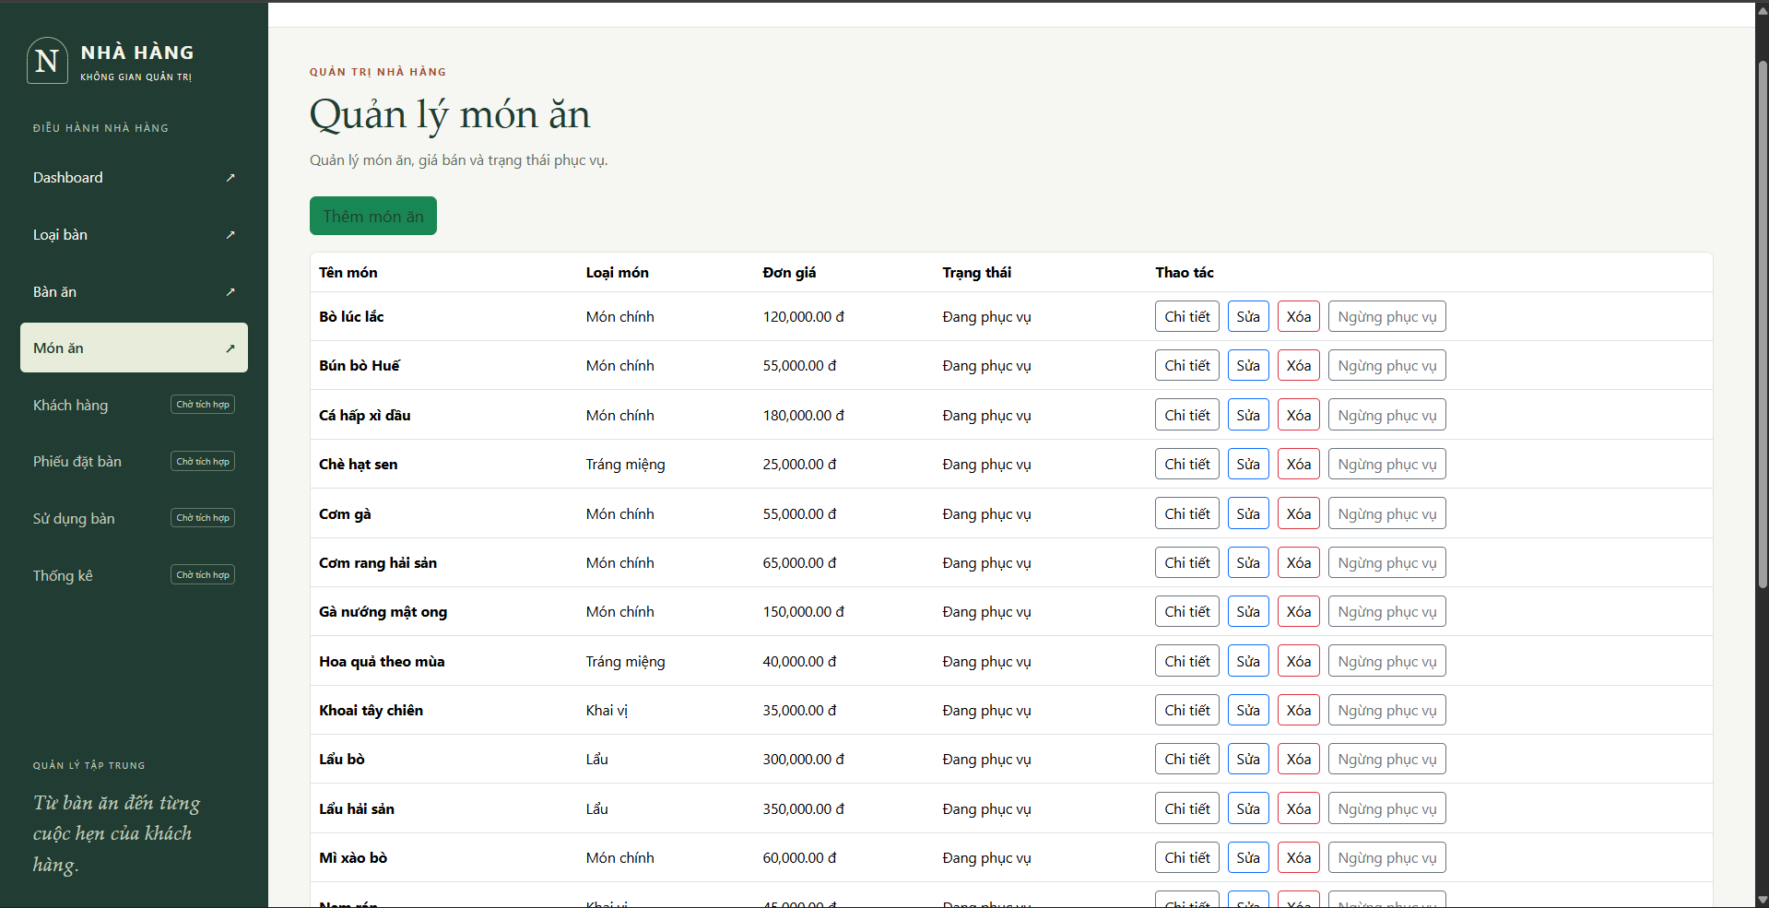
Hình 1 Giao diện quản lý món ăn dành cho Admin

Kiểm tra dữ liệu và phân quyền
Các quy tắc validation đã có:

Dữ liệu | Quy tắc kiểm tra
Tên và loại món | Required; StringLength(50); loại bỏ khoảng trắng đầu và cuối khi chuyển sang entity.
Đơn giá | Lớn hơn 0; không vượt 9999999999999999.99; tối đa 2 chữ số thập phân.
Trạng thái | Chỉ nhận giá trị hợp lệ của TrangThaiMonAn. Action đổi trạng thái kiểm tra cả giá trị thiếu.
Mô tả | Có thể để trống; chuẩn hóa khoảng trắng đầu và cuối.
Bảng 6. Các quy tắc kiểm tra dữ liệu món ăn

MonAnRequest triển khai ể kiểm tra độ chính xác của đơn giá. Controller dùng ModelState.IsValid; Service gọi Validator.TryValidateObject trước khi lưu. Biểu mẫu có asp-validation-for theo trường và vùng thông báo lỗi chung.
if (DonGia <= 0 || DonGia > 9999999999999999.99m
|| decimal.Round(DonGia, 2) != DonGia)
yield return new ValidationResult("Đơn giá phải lớn hơn 0, tối đa 16 chữ số phần nguyên và 2 chữ số thập phân.",
new[] { nameof(DonGia) });
Kiểm soát quyền ở Controller
OnActionExecuting yêu cầu Session có MaTaiKhoan đối với các action quản trị. Nếu chưa đăng nhập, hệ thống chuyển tới Account/Login. Nếu đã đăng nhập nhưng VaiTro khác Admin, hệ thống trả HTTP 403. Action ThucDon được miễn bước kiểm tra này nên có thể xem công khai.
MonAnController có AutoValidateAntiforgeryToken. Các biểu mẫu thay đổi dữ liệu gửi POST qua Form Tag Helper. Action cập nhật trạng thái trả HTTP 400 khi tham số trạng thái thiếu hoặc không hợp lệ, và trả HTTP 404 nếu mã món không tồn tại.
Xử lý lỗi khi lưu
Service có nhánh xử lý DbUpdateConcurrencyException khi sửa hoặc xóa. Khi SQL Server trả lỗi khóa ngoại mã 547 lúc xóa, hệ thống thông báo món đang được dữ liệu khác sử dụng và gợi ý ngừng phục vụ. Entity hiện chưa có rowversion hoặc concurrency token, vì vậy cơ chế này chưa bảo đảm phát hiện mọi trường hợp hai người cùng sửa một bản ghi.

Thực đơn dành cho khách hàng
Lọc dữ liệu bằng EF Core và LINQ
Action ThucDon gọi service.GetAll(true). Tham số true yêu cầu repository bổ sung điều kiện chỉ lấy món có trạng thái DangPhucVu trước khi thực thi truy vấn. Món ngừng phục vụ vẫn có trong danh sách quản trị nhưng không được đưa vào dữ liệu hiển thị trên thực đơn.
var query = context.MonAn.AsNoTracking();
if (chiDangPhucVu)
query = query.Where(x => x.TrangThai == TrangThaiMonAn.DangPhucVu);
return query.OrderBy(x => x.TenMon)
.ThenBy(x => x.MaMon).ToListAsync();
AsNoTracking được sử dụng cho danh sách chỉ đọc để không theo dõi thay đổi của các entity đã tải. Where lọc dữ liệu tại truy vấn EF Core; OrderBy và ThenBy xác định thứ tự hiển thị; ToListAsync thực thi truy vấn bất đồng bộ.
Nội dung giao diện đã xây dựng
Thành phần | Nội dung thể hiện
Đường dẫn | /MonAn/ThucDon, sử dụng ClientLayout.
Các cột | Số thứ tự, tên món ăn, loại món, đơn giá và mô tả.
Định dạng giá | Định dạng N2 và thêm ký hiệu đ.
Khi không có món | Hiển thị thông báo Hiện chưa có món ăn đang phục vụ.
Điều hướng | Liên kết Thực đơn trong layout khách hàng.
Bảng 7. Nội dung giao diện thực đơn dành cho khách hàng

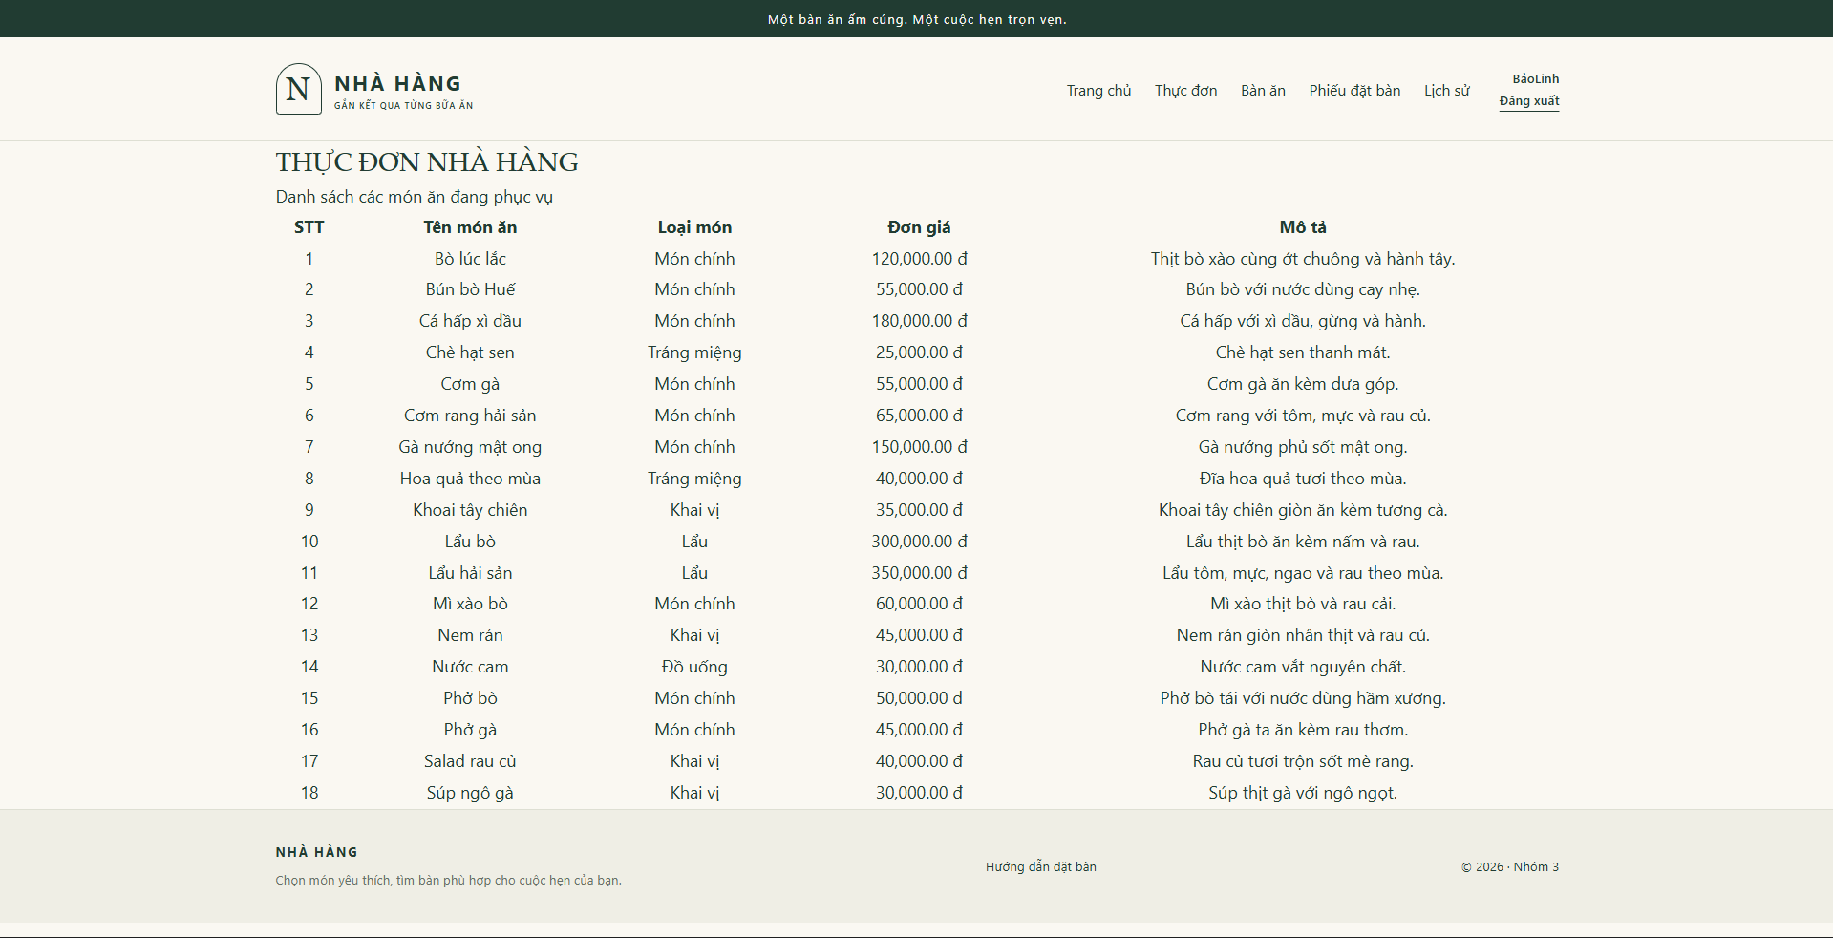
Hình 2 Giao diện thực đơn dành cho khách hàng
Quy trình minh họa chức năng
Admin mở danh sách món ăn, chọn một món và chuyển sang Ngừng phục vụ. Khi khách truy cập thực đơn, món đó phải được loại khỏi kết quả. Admin chọn Phục vụ lại thì món được phép xuất hiện trở lại. Đây là kịch bản cần chạy để kiểm tra sự liên kết giữa phần quản trị và phần khách hàng.
Tìm kiếm món, phân trang thực đơn, ảnh món và quản lý danh mục loại món riêng chưa được triển khai trong phần hiện có. Các chức năng này có thể bổ sung sau khi hoàn thành các nghiệp vụ bắt buộc còn thiếu của Module 3.

Thiết kế dữ liệu khách hàng
Entity KhachHang
Entity KhachHang đã có đủ mười thuộc tính tại mục 7.2 của đề bài. Dữ liệu hồ sơ được lưu riêng với thông tin đăng nhập và liên kết tới tài khoản thông qua MaTaiKhoan.
Thuộc tính | Kiểu trong C# | Ý nghĩa
MaKhachHang | int | Khóa chính, Identity.
MaTaiKhoan | int | Khóa ngoại liên kết đến TaiKhoan.
HoTen | string | Bắt buộc, tối đa 250 ký tự.
NgaySinh | DateTime | Ngày sinh, có DataType.Date.
GioiTinh | bool | Giới tính được chọn khi đăng ký.
SoDienThoai | string | Số điện thoại bắt buộc.
Email | string | Địa chỉ email bắt buộc.
DiaChi | string | Địa chỉ liên hệ bắt buộc.
NgayDangKy | DateTime | Thời điểm hệ thống tạo hồ sơ.
TrangThai | bool | Trạng thái hoạt động của khách hàng.
Bảng 8. Cấu trúc dữ liệu khách hàng KhachHang

Quan hệ giữa tài khoản và khách hàng
KhachHang có navigation TaiKhoan và thuộc tính ForeignKey liên kết MaTaiKhoan. Migration tạo khóa ngoại FK_KhachHangs_TaiKhoans_MaTaiKhoan cùng chỉ mục unique trên MaTaiKhoan. Vì vậy, mỗi hồ sơ khách hàng bắt buộc thuộc một tài khoản và một tài khoản có tối đa một hồ sơ khách hàng.
Migration cấu hình xóa cascade từ TaiKhoans tới KhachHangs. Cấu trúc hiện tại mới có quan hệ tài khoản và khách hàng; navigation từ khách hàng tới PhieuDatBan đang để trong chú thích, chưa tạo quan hệ đặt bàn thực tế.
Phạm vi validation của entity
Model khai báo Required và DataType cho một số trường. DataType chủ yếu mô tả loại dữ liệu hiển thị; việc kiểm tra định dạng email, điện thoại và ngày sinh hiện được thực hiện trong LoginService ở luồng đăng ký. Khi bổ sung sửa hồ sơ, cần tái sử dụng các quy tắc này cho luồng cập nhật.

Khởi tạo hồ sơ trong luồng đăng ký
Các bước đã tích hợp
Biểu mẫu đăng ký nhận thông tin tài khoản cùng họ tên, email, ngày sinh, giới tính, số điện thoại và địa chỉ. AccountController chuyển request sang LoginService. Sau khi kiểm tra dữ liệu và tên đăng nhập, service tạo tài khoản mới và gán hồ sơ khách hàng vào tài khoản thông qua thuộc tính navigation KhachHang.
TaiKhoan newAccount = request.ConvertToTaiKhoan();
newAccount.KhachHang =
khachHangService.TaoKhachHang(request);
newAccount.MatKhau =
PasswordHelper.HashPassword(newAccount, request.password);
TaiKhoan responseAccount =
await repository.themTaiKhoan(newAccount);
AccountRepository thêm đối tượng tài khoản và gọi SaveChangesAsync một lần. EF Core lưu cả đối tượng liên quan và gán khóa ngoại MaTaiKhoan cho hồ sơ khách hàng. KhachHangService loại bỏ khoảng trắng, lấy phần ngày của ngày sinh, tự gán NgayDangKy bằng thời điểm hệ thống và đặt TrangThai = true.
Các điều kiện được kiểm tra khi đăng ký

Nhóm dữ liệu | Điều kiện trong LoginService
Trường bắt buộc | Không để trống thông tin tài khoản và hồ sơ; phải chọn ngày sinh và giới tính.
Độ dài | Tên đăng nhập và email tối đa 50 ký tự; họ tên tối đa 250 ký tự.
Thông tin liên hệ | EmailAddressAttribute kiểm tra email; PhoneAttribute kiểm tra số điện thoại.
Ngày sinh | Không sau ngày hiện tại và không bằng DateTime.MinValue.
Tài khoản | Mật khẩu nhập lại phải khớp; kiểm tra tên đăng nhập đã tồn tại; băm mật khẩu trước khi lưu.
Bảng 9. Các điều kiện kiểm tra khi đăng ký tài khoản và hồ sơ khách hàng

Luồng đăng ký thuộc phần tài khoản của Module 1 nhưng đã tích hợp việc tạo hồ sơ để cung cấp dữ liệu cho Module 3. Đăng nhập lưu MaTaiKhoan, HoTen và VaiTro trong Session. Các giá trị này là nền tảng để triển khai truy vấn hồ sơ và phiếu đặt bàn theo đúng tài khoản trong giai đoạn tiếp theo.

Kiến trúc dữ liệu và cấu hình

3.10.1 Cách một request đi qua chương trình
Trình duyệt → Controller → Service → Repository → AppDbContext → SQL Server. GET mở trang; POST gửi dữ liệu. Controller kiểm tra phiên/quyền, nhận kết quả binding và chọn phản hồi. Service kiểm tra nghiệp vụ và phối hợp các bước. Repository đọc hoặc lưu dữ liệu; kết quả quay về Controller để trả View hoặc chuyển hướng.
Trong Program.cs, AddScoped đăng ký Repository và các interface Service; AddDbContext cấu hình SQL Server bằng DefaultConnection. Cùng một request dùng context scoped nên kiểm tra lịch và lưu phiếu có thể nằm trong cùng giao dịch. UseSession cho phép Controller đọc MaTaiKhoan, VaiTro, HoTen. TimeProvider được tiêm vào PhieuDatBanService để lấy thời gian theo cách có thể thay thế khi kiểm thử.
Một hàm Task<T> trả kết quả bất đồng bộ. await chờ thao tác đọc/lưu kết thúc trước bước phụ thuộc tiếp theo. Nó không tự tạo một luồng riêng cho mỗi hàm; cùng DbContext không được chạy nhiều truy vấn song song. CancellationToken được truyền xuống các lệnh bất đồng bộ hỗ trợ hủy tác vụ.

3.10.2 Entity DTO ViewModel và kết quả nghiệp vụ
Thành phần | Dữ liệu và vai trò | Điểm cần hiểu
MonAn | Mã, tên, loại, giá, mô tả, trạng thái và ảnh | Giá decimal(18,2); thực đơn độc lập với phiếu
KhachHang | Mã khách, mã tài khoản, họ tên, ngày sinh, giới tính, liên hệ, ngày đăng ký, trạng thái | Một tài khoản có tối đa một hồ sơ; tài khoản cũ có thể chưa có hồ sơ
PhieuDatBan | Khách, bàn, ngày đặt, ngày dùng, hai giờ, số người, ghi chú, trạng thái | FK Restrict giữ liên kết lịch sử
Request DTO | Danh sách trường được phép nhận từ form | Không dùng entity để cho khách sửa mọi thuộc tính
ViewModel | Request cùng dữ liệu phụ để render | BanOptions hoặc ThongTin chỉ đọc không phải cột mới
Result | IsSuccess và Message, Data hoặc MaPhieu/Errors | Controller quyết định phản hồi từ kết quả Service

MonAnRequest kiểm tra tên, loại, đơn giá và enum. KhachHangRequest chỉ cho sửa sáu trường cá nhân, sử dụng nullable cho ngày sinh/giới tính để nhận biết chưa chọn. PhieuDatBanRequest dùng Required, Range và StringLength; không chứa mã khách, ngày đặt hay trạng thái ban đầu. Đối với một Request có IValidatableObject, Validate bổ sung các quy tắc nhiều trường hoặc quy tắc ngày sau các bước validation thích hợp của framework.
Trong code, ! chỉ bỏ cảnh báo nullable của compiler. Nó không kiểm tra dữ liệu lúc chạy. Điều kiện an toàn phải đến từ ModelState, kiểm tra HasValue và nghiệp vụ trước khi lấy .Value. => là thân hàm dạng biểu thức và vẫn được trích đầy đủ trong báo cáo. Hàm khởi tạo primary constructor nằm ở khai báo lớp, không nằm trong bộ 92 phương thức thông thường.

3.10.3 AppDbContext và ràng buộc database

3.10.3.1 OnModelCreating
AppDbContext.cs | Dòng 23 đến 47
Mục đích Khai báo ánh xạ quan hệ, index, kiểu cột và CHECK constraint để EF Core dựng model thống nhất với SQL Server.
Đầu vào ModelBuilder do EF Core cung cấp khi xây mô hình dữ liệu. Hàm không nhận dữ liệu biểu mẫu.
Kết quả trả về void. Kết quả nằm trong metadata model; hàm không tự thêm hay cập nhật bản ghi nghiệp vụ.
protected override void OnModelCreating(ModelBuilder modelBuilder)
{
base.OnModelCreating(modelBuilder);
modelBuilder.Entity<PhieuDatBan>().HasOne(x => x.KhachHang).WithMany(x => x.PhieuDatBans)
.HasForeignKey(x => x.MaKhachHang).OnDelete(DeleteBehavior.Restrict);
modelBuilder.Entity<PhieuDatBan>().HasOne(x => x.BanAn).WithMany(x => x.PhieuDatBans)
.HasForeignKey(x => x.MaBan).OnDelete(DeleteBehavior.Restrict);
modelBuilder.Entity<PhieuDatBan>().Property(x => x.NgaySuDung).HasColumnType("date");
modelBuilder.Entity<PhieuDatBan>().HasIndex(x => new { x.MaBan, x.NgaySuDung });
modelBuilder.Entity<PhieuDatBan>().ToTable(t =>
{
t.HasCheckConstraint("CK_PhieuDatBans_SoNguoi", "[SoNguoi] > 0");
t.HasCheckConstraint("CK_PhieuDatBans_ThoiGian", "[GioKetThuc] > [GioBatDau]");
t.HasCheckConstraint("CK_PhieuDatBans_TrangThai", "[TrangThai] IN (0, 1, 2, 3)");
});
modelBuilder.Entity<BanAn>().HasOne(x => x.LoaiBan).WithMany()
.HasForeignKey(x => x.MaLoaiBan).OnDelete(DeleteBehavior.Restrict);
modelBuilder.Entity<BanAn>().HasIndex(x => x.TenBan).IsUnique();
modelBuilder.Entity<BanAn>().ToTable(t =>
{
t.HasCheckConstraint("CK_BanAns_SoChoNgoi", "[SoChoNgoi] > 0");
t.HasCheckConstraint("CK_BanAns_TrangThai",
"[TrangThai] IN (N'Sẵn sàng', N'Đang sử dụng', N'Tạm ngừng phục vụ')");
});
}
Trình tự thực thi
1. Gọi base.OnModelCreating(modelBuilder) trước để giữ cấu hình nền của DbContext.
2. Cấu hình PhieuDatBan–KhachHang và PhieuDatBan–BanAn theo quan hệ nhiều–một. Khóa ngoại tương ứng là MaKhachHang và MaBan; DeleteBehavior.Restrict ngăn việc xóa đối tượng cha làm mất lịch sử phiếu.
3. Đặt NgaySuDung thành SQL date để lưu ngày không kèm giờ. Tạo index ghép MaBan, NgaySuDung phục vụ truy vấn lịch của một bàn trong ngày.
4. Ba CHECK của phiếu kiểm soát số người dương, giờ kết thúc sau giờ bắt đầu và trạng thái từ 0 đến 3. Chúng không tự kiểm tra số người có vượt sức chứa hoặc hai phiếu có giao nhau không.
5. Cấu hình quan hệ bàn–loại bàn với Restrict; index unique TenBan chống trùng tên bàn ở database. CHECK bàn buộc số chỗ dương và trạng thái thuộc ba chuỗi hợp lệ.
6. Migration đọc model này để tạo hoặc cập nhật schema. Chỉ khai báo model chưa đồng nghĩa database đang chạy đã áp dụng migration; truy vấn và SaveChanges dùng model nhưng không tự chạy toàn bộ migration ở đây.
Ví dụ theo dõi Phiếu có SoNguoi=0 bị CHECK từ chối ở database nếu có đường ghi bỏ qua validation. Hai phiếu giao giờ vẫn cần BiTrungLich cùng KhoaBan vì CHECK này không so sánh nhiều hàng.
OnConfiguring: Giữ điểm mở rộng cấu hình DbContext trong lớp hiện tại.

Quản lý món ăn và thực đơn
Admin thao tác qua MonAnController; ThucDon được xem công khai. Controller xử lý ModelState và quyền, Service kiểm tra lại request, Repository dùng EF Core lưu. Quy tắc giá lớn hơn 0 và tối đa hai chữ số thập phân nằm trong MonAnRequest.Validate.

3.11.1 Các hàm của MonAnController
Khai báo lớp: public class MonAnController(IMonAnService service) : Controller
Controller có AutoValidateAntiforgeryToken kiểm tra token ở các yêu cầu thay đổi dữ liệu. Kiểm tra Session và vai trò diễn ra trong OnActionExecuting. Những hàm có cách xử lý đã được trình bày ở mẫu tương ứng chỉ được mô tả chức năng bằng lời.

3.11.1.1 OnActionExecuting
Controllers/Module03/MonAnsController.cs | Dòng 11 đến 21
Mục đích Kiểm tra đăng nhập và quyền Admin trước các chức năng quản lý món ăn, đồng thời cho phép mọi người xem thực đơn.
Đầu vào ActionExecutingContext context chứa tên action sắp chạy và kết quả xử lý có thể được đặt để dừng action; Session chứa MaTaiKhoan và VaiTro.
Kết quả trả về Không trả giá trị trực tiếp. Khi không đủ quyền, gán context.Result thành chuyển hướng đăng nhập hoặc HTTP 403 để MVC không chạy action nghiệp vụ.
public override void OnActionExecuting(ActionExecutingContext context)
{
if (!string.Equals(context.ActionDescriptor.RouteValues["action"], nameof(ThucDon), StringComparison.OrdinalIgnoreCase))
{
if (HttpContext.Session.GetInt32("MaTaiKhoan") == null)
context.Result = RedirectToAction("Login", "Account");
else if (HttpContext.Session.GetString("VaiTro") != nameof(VaiTro.Admin))
context.Result = StatusCode(StatusCodes.Status403Forbidden);
}
base.OnActionExecuting(context);
}
Trình tự thực thi
1. Đọc tên action từ context.ActionDescriptor.RouteValues và so sánh với ThucDon bằng StringComparison.OrdinalIgnoreCase, vì tên action có thể khác cách viết hoa chữ thường.
2. Nếu action là ThucDon, bỏ qua nhánh yêu cầu quyền quản trị; khách chưa đăng nhập vẫn được xem danh sách món đang phục vụ.
3. Với action khác, kiểm tra Session MaTaiKhoan. Nếu chưa có mã tài khoản, đặt kết quả chuyển đến Account/Login.
4. Nếu đã có tài khoản nhưng Session VaiTro không bằng tên enum Admin, đặt kết quả HTTP 403 Forbidden. Việc ẩn nút trên giao diện không thay thế bước kiểm tra này.
5. Cuối cùng gọi base.OnActionExecuting(context). Chỉ khi không có kết quả chặn thì MVC mới tiếp tục action được yêu cầu; hàm này kiểm tra Session chứ không truy vấn lại trạng thái tài khoản trong database.
Ví dụ theo dõi Người dùng User truy cập /MonAn/Them bị HTTP 403; người chưa đăng nhập truy cập /MonAn/Index được chuyển đến đăng nhập; /MonAn/ThucDon vẫn được xem công khai.
Index: Hiển thị danh sách món ăn trong khu vực quản trị.
ThucDon: Hiển thị thực đơn cho khách với các món đang phục vụ.
ChiTiet: Mở thông tin chi tiết của một món trong khu vực quản lý.
Them GET: Mở biểu mẫu thêm món ăn mới mà chưa ghi dữ liệu.

3.11.1.2 Them POST
Controllers/Module03/MonAnsController.cs | Dòng 39 đến 51
Mục đích Nhận biểu mẫu thêm món, hiển thị lỗi khi không hợp lệ và chuyển về danh sách khi tạo thành công.
Đầu vào MonAnRequest request gồm TenMon, LoaiMon, DonGia, MoTa và TrangThai; ModelState chứa lỗi binding hoặc validation. POST được bảo vệ bởi AutoValidateAntiforgeryToken trên controller.
Kết quả trả về Task<IActionResult>; trả lại view Form khi sai dữ liệu hoặc nghiệp vụ thất bại, trả RedirectToAction(Index) khi thêm thành công.
[HttpPost]
public async Task<IActionResult> Them(MonAnRequest request)
{
if (!ModelState.IsValid) return View("Form", request);
var result = await service.Them(request);
if (!result.IsSuccess)
{
ModelState.AddModelError(string.Empty, result.Message ?? "Không thể thêm món ăn.");
return View("Form", request);
}
TempData["SuccessMessage"] = result.Message;
return RedirectToAction(nameof(Index));
}
Trình tự thực thi
1. Kiểm tra ModelState.IsValid trước khi gọi service; nếu có lỗi, trả Form cùng chính request để giữ lại các giá trị đã nhập.
2. Nếu ModelState hợp lệ, gọi service.Them(request). Service tiếp tục kiểm tra dữ liệu và thực hiện lưu qua repository.
3. Nếu result.IsSuccess=false, đưa result.Message hoặc thông báo dự phòng vào ModelState với khóa rỗng, để lỗi xuất hiện trong phần tổng hợp validation của biểu mẫu.
4. Khi thất bại, trả lại Form với request; không chuyển trang làm mất thông tin người dùng đã nhập.
5. Khi thành công, lưu thông báo vào TempData[SuccessMessage] rồi chuyển hướng đến Index. Mẫu Post Redirect Get giúp tải lại trang danh sách không gửi lại thao tác thêm.
Ví dụ theo dõi Nhập đơn giá 0 khiến form hiển thị lỗi và không tạo món; đơn giá hợp lệ và lưu thành công sẽ đưa Admin về danh sách kèm thông báo.

3.11.1.3 Sua GET
Controllers/Module03/MonAnsController.cs | Dòng 53 đến 65
Mục đích Đọc dữ liệu hiện tại và điền sẵn biểu mẫu sửa món.
Đầu vào int id là mã món mà Admin muốn chỉnh sửa.
Kết quả trả về Task<IActionResult>; trả HTTP 404 nếu món không tồn tại hoặc view Form với MonAnRequest chứa các trường được phép sửa.
[HttpGet]
public async Task<IActionResult> Sua(int id)
{
var result = await service.GetById(id);
if (!result.IsSuccess) return NotFound();
var item = result.Data!;
ViewData["Id"] = id;
return View("Form", new MonAnRequest
{
TenMon = item.TenMon, LoaiMon = item.LoaiMon, DonGia = item.DonGia,
MoTa = item.MoTa, TrangThai = item.TrangThai
});
}
Trình tự thực thi
1. Gọi service.GetById(id); nếu kết quả không thành công, trả NotFound() ngay để tránh biểu mẫu sửa cho món không tồn tại.
2. Lấy entity từ result.Data và lưu id vào ViewData[Id], giúp view dùng chung nhận biết món đang được sửa.
3. Tạo MonAnRequest mới và sao chép TenMon, LoaiMon, DonGia, MoTa, TrangThai từ entity; request không chứa khóa chính MaMon.
4. Trả view Form với request đã điền dữ liệu. Hình ảnh HinhAnh của entity không được đưa vào biểu mẫu sửa qua request này.
Ví dụ theo dõi Mở sửa món mã 7 sẽ hiện giá và trạng thái hiện có; chỉ mở trang không làm thay đổi dữ liệu.
Sua POST: Lưu chỉnh sửa của một món đã tồn tại và giữ form cùng mã món khi có lỗi.
Xoa: Hiển thị trang xác nhận trước khi xóa món ăn.
XacNhanXoa: Thực hiện xóa sau khi Admin xác nhận bằng POST; tên action trên URL vẫn là Xoa.
CapNhatTrangThai: Nhận yêu cầu POST đổi trạng thái phục vụ của món từ giao diện quản trị.

3.11.2 Các hàm của MonAnService
Khai báo lớp: public class MonAnService(MonAnRepository repository) : IMonAnService
GetAll: Chuyển yêu cầu lấy danh sách món từ controller tới repository với đúng lựa chọn lọc trạng thái.
GetById: Tìm món theo mã và chuẩn hóa kết quả tìm thấy hoặc không tìm thấy.

3.11.2.1 Them
Service/Implement/MonAnService.cs | Dòng 14 đến 19
Mục đích Kiểm tra nghiệp vụ đầu vào và tạo món mới qua repository.
Đầu vào MonAnRequest request chứa dữ liệu món; request được kiểm tra lại ở service kể cả khi trước đó MVC đã validation.
Kết quả trả về Task<MonAnResponse>; thất bại kèm lỗi validation hoặc thành công kèm entity đã được database cấp MaMon và thông báo thêm món thành công.
public async Task<MonAnResponse> Them(MonAnRequest request)
{
var error = Validate(request);
if (error != null) return new() { Message = error };
return Result(await repository.Them(request.ConvertToMonAn()), "Thêm món ăn thành công.");
}
Trình tự thực thi
1. Gọi private Validate(request) để chạy Data Annotation và quy tắc IValidatableObject về đơn giá.
2. Nếu Validate trả chuỗi lỗi, trả ngay MonAnResponse có Message; IsSuccess giữ false và Data giữ null theo giá trị mặc định. Không gọi repository khi dữ liệu sai.
3. Nếu hợp lệ, gọi request.ConvertToMonAn() để tạo entity và loại bỏ khoảng trắng đầu cuối ở các trường chuỗi được ánh xạ.
4. Gọi repository.Them(entity); repository thêm và SaveChangesAsync để lưu bản ghi, đồng thời EF nhận khóa chính do SQL Server cấp.
5. Dùng Result(...) bọc entity trả về với thông báo thành công. Hàm này không có khối catch riêng cho các lỗi ghi database khác.
Ví dụ theo dõi Tên món có khoảng trắng hai đầu được cắt trước khi lưu; DonGia=0 bị từ chối trước khi thực hiện thao tác thêm.
Sua: Kiểm tra dữ liệu sửa món, cập nhật món hiện có và chuyển một số lỗi lưu đồng thời thành thông báo dễ hiểu.

3.11.2.2 Xoa
Service/Implement/MonAnService.cs | Dòng 27 đến 34
Mục đích Xóa món theo mã và xử lý các lỗi xóa thường gặp từ database.
Đầu vào int id là mã món cần xóa.
Kết quả trả về Task<MonAnResponse>; thành công với entity vừa xóa, không tìm thấy, lỗi ràng buộc dữ liệu hoặc lỗi đồng thời đã được chuyển thành thông báo.
public async Task<MonAnResponse> Xoa(int id)
{
try { return Result(await repository.Xoa(id), "Xóa món ăn thành công."); }
catch (DbUpdateException ex) when (ex.InnerException is SqlException { Number: 547 })
{ return new() { Message = "Không thể xóa món đang được dữ liệu khác sử dụng. Bạn có thể ngừng phục vụ món này." }; }
catch (DbUpdateConcurrencyException)
{ return new() { Message = "Món ăn không còn tồn tại. Vui lòng tải lại trang." }; }
}
Trình tự thực thi
1. Trong khối try, gọi repository.Xoa(id); repository tự tìm bản ghi trước khi Remove và SaveChangesAsync.
2. Đưa entity trả về vào Result(...) với thông báo xóa thành công; nếu repository trả null thì Result vẫn tạo phản hồi không tìm thấy.
3. Bắt DbUpdateException chỉ khi InnerException là SqlException có Number=547. Đây là lỗi ràng buộc dữ liệu, thường xảy ra khi bản ghi đang được dữ liệu khác tham chiếu.
4. Với lỗi 547, trả thông báo không thể xóa và gợi ý ngừng phục vụ món để giữ dữ liệu liên quan.
5. Bắt riêng DbUpdateConcurrencyException và trả thông báo món không còn tồn tại, đề nghị tải lại trang. Những lỗi database không khớp các nhánh catch này vẫn được truyền ra ngoài.
Ví dụ theo dõi Món chưa có dữ liệu tham chiếu có thể xóa; nếu database có khóa ngoại ngăn xóa, service trả thất bại và không báo xóa thành công.
CapNhatTrangThai: Đổi trạng thái món bằng cách tái sử dụng quy trình sửa và validation hiện có.
Validate: Hàm private dùng chung để kiểm tra toàn bộ MonAnRequest tại lớp nghiệp vụ.
Result: Hàm private tạo phản hồi MonAnResponse nhất quán cho các thao tác tìm, thêm, sửa và xóa.

3.11.3 Các hàm của MonAnRepository
Khai báo lớp: public class MonAnRepository(AppDbContext context)

3.11.3.1 GetAll
Repository/MonAnRepository.cs | Dòng 8 đến 13
Mục đích Tạo và thực thi truy vấn danh sách món ăn trên EF Core, có lọc trạng thái khi cần.
Đầu vào bool chiDangPhucVu mặc định false; AppDbContext được đưa vào repository qua constructor.
Kết quả trả về Task<List<MonAn>>; danh sách rỗng nếu không có món phù hợp, không phải null.
public Task<List<MonAn>> GetAll(bool chiDangPhucVu = false)
{
var query = context.MonAn.AsNoTracking();
if (chiDangPhucVu) query = query.Where(x => x.TrangThai == TrangThaiMonAn.DangPhucVu);
return query.OrderBy(x => x.TenMon).ThenBy(x => x.MaMon).ToListAsync();
}
Trình tự thực thi
1. Bắt đầu từ context.MonAn.AsNoTracking() vì danh sách dùng để hiển thị, không cần EF giữ trạng thái theo dõi từng entity.
2. Nếu chiDangPhucVu=true, bổ sung Where để chỉ chọn TrangThaiMonAn.DangPhucVu. Nếu false, không thêm điều kiện trạng thái.
3. Sắp xếp tăng dần theo TenMon rồi ThenBy(MaMon), giúp các món trùng tên vẫn có thứ tự phụ ổn định.
4. Gọi ToListAsync() để thực thi toàn bộ truy vấn lọc và sắp xếp ở database rồi trả danh sách. Hàm này hiện không phân trang món ăn.
Ví dụ theo dõi Hai món cùng tên được sắp tiếp theo mã món; khi gọi GetAll(true), món ngừng phục vụ không được lấy về trong danh sách kết quả.
GetById: Truy vấn một món theo khóa chính để xem, sửa hoặc xóa.
Them: Lưu một entity món ăn mới vào database.

3.11.3.2 Sua
Repository/MonAnRepository.cs | Dòng 24 đến 35
Mục đích Chép các trường được phép chỉnh sửa vào món đang có, giữ nguyên khóa chính và các trường không nằm trong biểu mẫu.
Đầu vào int id là mã bản ghi cần sửa; MonAn data chứa các giá trị mới do service tạo từ request.
Kết quả trả về Task<MonAn?>; null nếu món không tồn tại, hoặc entity hiện có sau khi cập nhật thành công.
public async Task<MonAn?> Sua(int id, MonAn data)
{
var item = await GetById(id);
if (item == null) return null;
item.TenMon = data.TenMon;
item.LoaiMon = data.LoaiMon;
item.DonGia = data.DonGia;
item.MoTa = data.MoTa;
item.TrangThai = data.TrangThai;
await context.SaveChangesAsync();
return item;
}
Trình tự thực thi
1. Gọi GetById(id) để tìm entity được context theo dõi; nếu không có thì trả null và không tạo bản ghi thay thế.
2. Chép TenMon, LoaiMon và DonGia từ data sang entity hiện có.
3. Chép MoTa và TrangThai; không gán lại MaMon, không thay HinhAnh vì các trường này không nằm trong danh sách cập nhật của hàm.
4. Gọi SaveChangesAsync() để lưu các thay đổi được EF phát hiện trên entity hiện có.
5. Trả entity vừa sửa. Nếu việc lưu thất bại, exception đi lên service để các nhánh xử lý lỗi ở MonAnService.Sua quyết định thông báo.
Ví dụ theo dõi Sửa giá món 7 từ 70000 thành 85000 giữ nguyên MaMon=7; ảnh đang có của món không bị đặt lại chỉ vì request không chứa HinhAnh.
Xoa: Tìm và xóa vật lý một món khỏi database.

3.11.4 Các hàm của MonAnRequest
Khai báo lớp: public class MonAnRequest : IValidatableObject

3.11.4.1 Validate
DTO/MonAn/MonAnRequest.cs | Dòng 24 đến 28
Mục đích Bổ sung quy tắc đơn giá phù hợp với nghiệp vụ và cột decimal(18,2) thông qua IValidatableObject.
Đầu vào ValidationContext context là tham số của giao diện IValidatableObject; phần kiểm tra hiện tại sử dụng trực tiếp DonGia của request và không đọc thêm dữ liệu từ context.
Kết quả trả về IEnumerable<ValidationResult>; không có phần tử khi giá hợp lệ, có một lỗi gắn với trường DonGia khi vi phạm ít nhất một điều kiện.
public IEnumerable<ValidationResult> Validate(ValidationContext context)
{
if (DonGia <= 0 || DonGia > 9999999999999999.99m || decimal.Round(DonGia, 2) != DonGia)
yield return new ValidationResult("Đơn giá phải lớn hơn 0, tối đa 16 chữ số phần nguyên và 2 chữ số thập phân.", new[] { nameof(DonGia) });
}
Trình tự thực thi
1. Kiểm tra DonGia<=0 để từ chối giá bằng 0 hoặc âm. Trường hợp người dùng không nhập giá thường để giá trị decimal mặc định 0 và cũng bị quy tắc này từ chối.
2. Kiểm tra DonGia lớn hơn 9999999999999999.99, tức vượt giới hạn tối đa 16 chữ số phần nguyên và 2 chữ số thập phân của decimal(18,2).
3. So sánh decimal.Round(DonGia,2) với giá ban đầu. Nếu khác nhau thì giá có phần thập phân vượt độ chính xác được phép; code báo lỗi thay vì âm thầm làm tròn rồi lưu.
4. Nếu ít nhất một trường hợp không hợp lệ xuất hiện, yield return một ValidationResult dùng chung và chỉ rõ MemberNames là DonGia để MVC gắn lỗi đúng trường. Nếu không có lỗi, quá trình duyệt kết quả kết thúc mà không sinh phần tử.
Ví dụ theo dõi 45000 và 45000.50 hợp lệ; 0, -1000 hoặc 45000.001 không hợp lệ. Hàm chỉ kiểm tra đơn giá, còn tên món và loại món được kiểm tra bằng Data Annotation trên thuộc tính.
ConvertToMonAn: Chuyển request hợp lệ thành entity MonAn để service chuyển xuống repository.

Quản lý khách hàng hồ sơ và đăng ký
Các action quản trị khách hàng yêu cầu Admin, còn CaNhan và CapNhatCaNhan yêu cầu User. Mã tài khoản cá nhân lấy từ Session. Repository cập nhật cả KhachHang và TaiKhoan trong một SaveChanges. Luồng Register được đưa vào vì nó tạo hồ sơ đầu vào cho đặt bàn.

3.12.1 Các hàm của KhachHangController
Khai báo lớp: public class KhachHangController(IKhachHangService service) : Controller
Controller có AutoValidateAntiforgeryToken kiểm tra token ở các yêu cầu thay đổi dữ liệu. Kiểm tra Session và vai trò diễn ra trong OnActionExecuting. Những hàm có cách xử lý đã được trình bày ở mẫu tương ứng chỉ được mô tả chức năng bằng lời.

3.12.1.1 OnActionExecuting
Controllers/Module03/KhachHangController.cs | Dòng 13 đến 28
Mục đích Kiểm tra phiên đăng nhập và vai trò trước khi một action khách hàng được phép xử lý; cùng Controller phục vụ hai nhóm trang Admin và User.
Đầu vào ActionExecutingContext context của MVC; MaTaiKhoan và VaiTro đọc từ HttpContext.Session; tên action đọc từ ActionDescriptor.RouteValues.
Kết quả trả về void; khi không đủ điều kiện, context.Result được gán RedirectToAction hoặc HTTP 403 để ngăn action tiếp tục chạy.
public override void OnActionExecuting(ActionExecutingContext context)
{
var maTaiKhoan = HttpContext.Session.GetInt32("MaTaiKhoan");
if (!maTaiKhoan.HasValue || maTaiKhoan.Value <= 0)
context.Result = RedirectToAction("Login", "Account");
else
{
var action = context.ActionDescriptor.RouteValues["action"];
var caNhan = string.Equals(action, nameof(CaNhan), StringComparison.OrdinalIgnoreCase)
|| string.Equals(action, nameof(CapNhatCaNhan), StringComparison.OrdinalIgnoreCase);
var role = caNhan ? nameof(VaiTro.User) : nameof(VaiTro.Admin);
if (HttpContext.Session.GetString("VaiTro") != role)
context.Result = StatusCode(StatusCodes.Status403Forbidden);
}
base.OnActionExecuting(context);
}
Trình tự thực thi
1. Đọc MaTaiKhoan dưới dạng int?. Nếu chưa có hoặc giá trị không lớn hơn 0, đặt kết quả chuyển đến Account/Login.
2. Nếu đã có mã hợp lệ, đọc tên action đang được gọi. So sánh với CaNhan và CapNhatCaNhan bằng OrdinalIgnoreCase để việc phân quyền không phụ thuộc chữ hoa, chữ thường trong đường dẫn.
3. Hai action cá nhân yêu cầu VaiTro.User. Các action còn lại trong Controller yêu cầu VaiTro.Admin; không nhận vai trò từ tham số biểu mẫu.
4. Khi chuỗi vai trò trong Session không khớp, đặt kết quả HTTP 403. Quyền được kiểm tra tại máy chủ, kể cả khi người dùng tự gõ URL không có trên menu.
5. Gọi base.OnActionExecuting(context) sau phần kiểm tra. AutoValidateAntiforgeryToken và ResponseCache là các attribute của Controller, không phải nội dung được thay thế bởi hàm này.
Ví dụ theo dõi User mở /KhachHang/CaNhan được tiếp tục; cùng User mở /KhachHang/Index bị 403. Người chưa đăng nhập mở cả hai trang đều được chuyển tới Login.
Index: Hiển thị danh sách quản lý khách hàng cho Admin và giữ lại điều kiện tìm kiếm trên giao diện.
ChiTiet: Mở trang chi tiết hồ sơ cho Admin, đồng thời giữ bộ lọc để có thể quay về danh sách đang xem.
CapNhatTrangThai: Cho Admin kích hoạt hoặc ngừng hoạt động hồ sơ khách hàng bằng yêu cầu POST.
CaNhan: Mở trang HTML thông tin cá nhân của khách đang đăng nhập, thay cho phản hồi JSON trước đây.

3.12.1.2 CapNhatCaNhan
Controllers/Module03/KhachHangController.cs | Dòng 66 đến 88
Mục đích Nhận biểu mẫu cá nhân, giữ lỗi và dữ liệu khi nhập sai, đồng bộ tên Session khi lưu thành công.
Đầu vào POST KhachHangRequest được bind với Prefix = Request; danh tính maTaiKhoan đọc từ Session, không nằm trong DTO.
Kết quả trả về Task<IActionResult>: View CaNhan khi thiếu hồ sơ, ModelState sai hoặc Service thất bại; redirect về CaNhan khi cập nhật thành công.
[HttpPost]
public async Task<IActionResult> CapNhatCaNhan([Bind(Prefix = "Request")] KhachHangRequest request)
{
// Chỉ dùng tài khoản trong Session; request không chứa mã hoặc trạng thái hồ sơ.
var maTaiKhoan = HttpContext.Session.GetInt32("MaTaiKhoan")!.Value;
var hienTai = await service.GetCaNhan(maTaiKhoan);
if (!hienTai.IsSuccess || hienTai.Data == null)
return View(nameof(CaNhan), TaoModelCaNhan(null));
if (!ModelState.IsValid)
return View(nameof(CaNhan), TaoModelCaNhan(hienTai.Data, request));
var result = await service.CapNhatCaNhan(maTaiKhoan, request);
if (!result.IsSuccess || result.Data == null)
{
ModelState.AddModelError(string.Empty, result.Message ?? "Không thể cập nhật thông tin. Vui lòng thử lại.");
var moiNhat = await service.GetCaNhan(maTaiKhoan);
return View(nameof(CaNhan), TaoModelCaNhan(moiNhat.Data, request));
}
HttpContext.Session.SetString("HoTen", result.Data!.HoTen);
TempData["KhachHangSuccess"] = result.Message ?? "Cập nhật thông tin cá nhân thành công.";
return RedirectToAction(nameof(CaNhan));
}
Trình tự thực thi
1. Bind các ô có tên Request.HoTen, Request.NgaySinh... vào KhachHangRequest. DTO không chứa mã tài khoản, mã khách, ngày đăng ký hoặc trạng thái nên không có đường gán những thuộc tính quản lý này từ form.
2. Đọc maTaiKhoan từ Session và tải hồ sơ hiện tại bằng service.GetCaNhan. Nếu không thành công hoặc Data null, trả trang thiếu hồ sơ, không gọi cập nhật và không tạo dữ liệu thay thế.
3. Nếu ModelState không hợp lệ, trả lại View cùng TaoModelCaNhan(hienTai.Data, request). Request giữ dữ liệu vừa nhập; metadata lấy từ database, còn lỗi theo trường vẫn ở ModelState của cùng request HTTP.
4. Khi ModelState hợp lệ, gọi service.CapNhatCaNhan(maTaiKhoan, request). Service còn kiểm tra DTO trước khi Repository sửa hồ sơ và đồng bộ tài khoản.
5. Nếu Service thất bại hoặc thiếu Data, thêm thông báo chung với ModelState.AddModelError, tải hồ sơ mới nhất rồi trả View. Nhánh này giúp phản ánh trường hợp dữ liệu vừa thay đổi hoặc bị xóa.
6. Nếu thành công, ghi tên đã chuẩn hóa result.Data.HoTen vào Session; đặt TempData KhachHangSuccess để GET kế tiếp đọc thông báo.
7. RedirectToAction CaNhan thực hiện POST–Redirect–GET. Khi tải lại trang kết quả, trình duyệt gửi GET thay vì lặp lại POST cập nhật.
Ví dụ theo dõi Nhập email sai giữ nguyên tên và địa chỉ vừa nhập, báo lỗi ở Request.Email. Nhập hợp lệ với tên mới thì tên trên thanh tài khoản đổi ngay sau redirect.

3.12.1.3 TaoModelCaNhan
Controllers/Module03/KhachHangController.cs | Dòng 90 đến 106
Mục đích Tạo ViewModel thống nhất cho cả lần mở trang và các lần trả lại form lỗi; tách trường được sửa khỏi dữ liệu chỉ đọc.
Đầu vào thongTin kiểu KhachHangResponse? lấy từ máy chủ; request kiểu KhachHangRequest? tùy chọn, mặc định null.
Kết quả trả về KhachHangCaNhanViewModel mới gồm ThongTin, Request và ThongBao.
private static KhachHangCaNhanViewModel TaoModelCaNhan(KhachHangResponse? thongTin,
KhachHangRequest? request = null) => new()
{
ThongTin = thongTin,
Request = request ?? (thongTin == null ? new() : new KhachHangRequest
{
HoTen = thongTin.HoTen,
NgaySinh = thongTin.NgaySinh,
GioiTinh = thongTin.GioiTinh,
SoDienThoai = thongTin.SoDienThoai,
Email = thongTin.Email,
DiaChi = thongTin.DiaChi
}),
ThongBao = thongTin == null
? "Tài khoản của bạn chưa có hồ sơ khách hàng. Vui lòng liên hệ nhà hàng để được bổ sung thông tin trước khi đặt bàn."
: null
};
Trình tự thực thi
1. Gán ThongTin bằng đối tượng response nhận vào. View dùng ThongTin để hiển thị tên đã lưu, ngày đăng ký và trạng thái, không lấy các giá trị này từ request biểu mẫu.
2. Nếu request đã được truyền, dùng nguyên request đó cho thuộc tính Request. Đây là nhánh POST sai cần giữ thông tin người dùng đang sửa.
3. Nếu không truyền request và có thongTin, tạo KhachHangRequest mới, sao chép đúng sáu trường họ tên, ngày sinh, giới tính, điện thoại, email và địa chỉ.
4. Nếu cả request lẫn thongTin đều null, tạo Request rỗng để ViewModel luôn có đối tượng; View vẫn không render form vì ThongTin null.
5. Gán thông báo liên hệ nhà hàng khi thongTin null; khi có hồ sơ thì ThongBao bằng null. Hàm chỉ tạo dữ liệu hiển thị, không truy vấn và không lưu database.

3.12.2 Các hàm của KhachHangService
GetAll: Trả danh sách DTO khách hàng cho Controller sau khi Repository đã thực hiện tìm kiếm, lọc và sắp xếp.
GetById: Lấy hồ sơ theo khóa chính cho khu vực quản trị và chuẩn hóa kết quả có/không tìm thấy.
GetCaNhan: Lấy hồ sơ tương ứng tài khoản khách đang đăng nhập để xem hoặc chuẩn bị cập nhật cá nhân.
CapNhatTrangThai: Điều phối cập nhật trạng thái hồ sơ và chuyển lỗi đồng thời phù hợp thành thông báo nghiệp vụ.
CapNhatCaNhan: Kiểm tra lại DTO ở tầng nghiệp vụ trước khi cập nhật hồ sơ và tài khoản liên quan.
ToResponse: Ánh xạ entity KhachHang thành dữ liệu trả về có cấu trúc rõ ràng cho Controller và View.
Result: Dựng kết quả thống nhất cho các thao tác tìm hoặc cập nhật một hồ sơ.
TaoKhachHang: Tạo entity hồ sơ khách hàng từ biểu mẫu đăng ký đã được AuthService kiểm tra.

3.12.3 Các hàm của KhachHangRepository
Khai báo lớp: public class KhachHangRepository(AppDbContext context)
GetAll: Xây dựng và thực thi truy vấn danh sách khách hàng kết hợp từ khóa và trạng thái.
GetById: Đọc một hồ sơ bằng khóa chính MaKhachHang cho chức năng quản trị.
GetByTaiKhoan: Đọc hồ sơ gắn với một tài khoản khách hàng để phục vụ trang cá nhân.
CapNhatTrangThai: Ghi trạng thái hoạt động mới của một hồ sơ mà không xóa hồ sơ hoặc lịch sử liên quan.

3.12.3.1 CapNhatCaNhan
Repository/KhachHangRepository.cs | Dòng 38 đến 54
Mục đích Cập nhật sáu trường hồ sơ và đồng bộ họ tên, email với tài khoản trong cùng lần lưu.
Đầu vào maTaiKhoan đáng tin cậy từ Session; request đã được MVC và Service kiểm tra.
Kết quả trả về Task<KhachHang?>: hồ sơ đã lưu, hoặc null nếu tài khoản không có hồ sơ User tương ứng.
public async Task<KhachHang?> CapNhatCaNhan(int maTaiKhoan, KhachHangRequest request)
{
var item = await context.KhachHangs.Include(x => x.TaiKhoan)
.FirstOrDefaultAsync(x => x.MaTaiKhoan == maTaiKhoan && x.TaiKhoan.VaiTro == VaiTro.User);
if (item == null) return null;
item.HoTen = request.HoTen.Trim();
item.NgaySinh = request.NgaySinh!.Value.Date;
item.GioiTinh = request.GioiTinh!.Value;
item.SoDienThoai = request.SoDienThoai.Trim();
item.Email = request.Email.Trim();
item.DiaChi = request.DiaChi.Trim();
// Hai model cùng lưu họ tên/email nên cập nhật trong cùng giao dịch.
item.TaiKhoan.HoTen = item.HoTen;
item.TaiKhoan.Email = item.Email;
await context.SaveChangesAsync();
return item;
}
Trình tự thực thi
1. Truy vấn KhachHangs có Include(TaiKhoan), dùng đồng thời điều kiện MaTaiKhoan khớp và vai trò tài khoản là User. Entity được theo dõi để có thể cập nhật cả hồ sơ và tài khoản.
2. Nếu không tìm thấy, trả null trước mọi phép gán. Hàm không dùng mã khách do client gửi để chọn bản ghi cần sửa.
3. Gán họ tên, điện thoại, email và địa chỉ sau Trim; lấy ngày sinh bằng .Value.Date và giới tính bằng .Value theo dữ liệu đã hợp lệ.
4. Không gán MaKhachHang, MaTaiKhoan, NgayDangKy hoặc TrangThai; các thông tin quản lý này được giữ theo dữ liệu máy chủ.
5. Gán item.TaiKhoan.HoTen = item.HoTen và item.TaiKhoan.Email = item.Email để hai model không lệch thông tin hiển thị và liên hệ.
6. Gọi SaveChangesAsync một lần để EF lưu các thay đổi liên quan trong cùng giao dịch mặc định của lần lưu, rồi trả item. Controller sẽ cập nhật tên Session sau khi nhận kết quả thành công.
Ví dụ theo dõi Khách đổi tên từ An thành Bình: KhachHang.HoTen và TaiKhoan.HoTen đều thành Bình; Controller tiếp tục đổi Session.HoTen, nên đăng nhập lại vẫn hiển thị tên mới.

3.12.4 Các hàm của KhachHangRequest
Validate: Bổ sung kiểm tra nghiệp vụ ngày sinh mà các annotation Required và DataType(Date) không tự kiểm tra được.

3.12.5 Các hàm của AccountController
Register GET: Mở biểu mẫu đăng ký để thu thập cả dữ liệu tài khoản và hồ sơ khách hàng phục vụ Module 3.
Register POST: Nhận dữ liệu đăng ký, gọi AuthService và hiển thị kết quả trên biểu mẫu.

3.12.6 Các hàm của AuthService
Khai báo lớp: public class AuthService : IAuthService

3.12.6.1 Register
Service/Implement/AuthService.cs | Dòng 19 đến 87
Mục đích Đăng ký tài khoản User mới đồng thời tạo hồ sơ khách hàng để Module 3 có dữ liệu xem hồ sơ và đặt bàn.
Đầu vào TaiKhoanRequest gồm thông tin đăng nhập, xác nhận mật khẩu và sáu trường hồ sơ.
Kết quả trả về Task<TaiKhoanResponse>; lỗi trả message tương ứng, thành công trả các thuộc tính tài khoản đã lưu và message bắt đầu bằng [SUCCESS].
public async Task<TaiKhoanResponse> Register(TaiKhoanRequest request)
{
// Kiểm tra dữ liệu để trống
if (string.IsNullOrWhiteSpace(request.hoTen) ||
string.IsNullOrWhiteSpace(request.username) ||
string.IsNullOrWhiteSpace(request.password) ||
string.IsNullOrWhiteSpace(request.confirmPassword) ||
string.IsNullOrWhiteSpace(request.email) ||
string.IsNullOrWhiteSpace(request.soDienThoai) ||
string.IsNullOrWhiteSpace(request.diaChi) ||
!request.ngaySinh.HasValue || !request.gioiTinh.HasValue)
{
return new TaiKhoanResponse("Dữ liệu không được để trống");
}
request.username = request.username.Trim();
request.hoTen = request.hoTen.Trim();
request.email = request.email.Trim();
if (request.username.Length > 50 || request.hoTen.Length > 250 || request.email.Length > 50)
return new TaiKhoanResponse("Tên đăng nhập/email tối đa 50 ký tự, họ tên tối đa 250 ký tự.");
if (!new EmailAddressAttribute().IsValid(request.email))
return new TaiKhoanResponse("Email không hợp lệ.");
if (!new PhoneAttribute().IsValid(request.soDienThoai.Trim()))
return new TaiKhoanResponse("Số điện thoại không hợp lệ.");
if (request.ngaySinh.Value.Date > DateTime.Today || request.ngaySinh.Value == DateTime.MinValue)
return new TaiKhoanResponse("Ngày sinh không hợp lệ.");
// Kiểm tra nhập lại mật khẩu có trùng khớp không
if (!request.confirmPassword.Equals(request.password))
{
return new TaiKhoanResponse("Mật khẩu nhập lại không trùng");
}
// Kiểm tra username đã tồn tại trong CSDL chưa
TaiKhoan account = await repository.getAccountByUsername(request.username);
if (account == null) // Chưa có tài khoản => tiến hành đăng ký
{
// Chuyển đổi DTO sang Entity
TaiKhoan newAccount = request.ConvertToTaiKhoan();
newAccount.KhachHang = khachHangService.TaoKhachHang(request);
// --- MÃ HÓA MẬT KHẨU TRƯỚC KHI LƯU VÀO DATABASE ---
newAccount.MatKhau = PasswordHelper.HashPassword(newAccount, request.password);
// EF lưu tài khoản và khách hàng trong cùng một SaveChanges/transaction,
// tự gán MaTaiKhoan cho khách hàng sau khi tạo tài khoản.
TaiKhoan responseAccount = await repository.themTaiKhoan(newAccount);
return new TaiKhoanResponse(
responseAccount.MaTaiKhoan,
responseAccount.TenDangNhap,
responseAccount.MatKhau,
responseAccount.HoTen,
responseAccount.Email,
responseAccount.VaiTro.ToString(),
responseAccount.TrangThai,
"[SUCCESS] Đăng kí thành công"
);
}
else // Đã có tài khoản
{
return new TaiKhoanResponse($"Đã có tài khoản {request.username} trong hệ thống!!");
}
}
Trình tự thực thi
1. Từ chối thông tin bắt buộc rỗng hoặc chỉ có khoảng trắng; ngày sinh và giới tính phải có giá trị. Chỉ khi vượt qua kiểm tra này mới dùng các thuộc tính nullable trong những bước tiếp theo.
2. Trim username, họ tên và email; kiểm tra độ dài username/email không quá 50, họ tên không quá 250. Dùng EmailAddressAttribute và PhoneAttribute kiểm tra liên hệ.
3. Kiểm tra ngày sinh không sau DateTime.Today của máy chủ và không bằng DateTime.MinValue; sau đó so sánh confirmPassword với password. Đây là quy tắc đang có của đăng ký, khác cách lấy ngày Việt Nam trong DTO cập nhật hồ sơ.
4. Await repository.getAccountByUsername(request.username). Nếu đã có tài khoản, trả thông báo trùng và không tạo bản ghi mới.
5. Nếu chưa có, gọi request.ConvertToTaiKhoan để tạo entity User, rồi gắn khachHangService.TaoKhachHang(request) vào newAccount.KhachHang. Hồ sơ chưa cần tự có MaTaiKhoan ở thời điểm này.
6. Gọi PasswordHelper.HashPassword rồi thay newAccount.MatKhau bằng chuỗi băm trước khi repository.themTaiKhoan lưu. Repository thêm graph tài khoản cùng hồ sơ và gọi SaveChangesAsync một lần; EF gán khóa và liên kết.
7. Dựng TaiKhoanResponse từ tài khoản sau lưu, bao gồm mã, tên đăng nhập, giá trị MatKhau đang là hash, tên, email, vai trò dạng chuỗi và trạng thái. Hàm trả kết quả; việc hiển thị thông báo hoặc chuyển trang do AccountController quyết định.
Ví dụ theo dõi Đăng ký hợp lệ tạo cả TaiKhoan và KhachHang. Đăng ký lại cùng username bị từ chối trước khi gọi hàm thêm tài khoản, nên không tự tạo thêm một hồ sơ thứ hai.

3.12.7 Các hàm của AccountRepository
themTaiKhoan: Lưu tài khoản mới và hồ sơ khách hàng đã được gắn vào navigation trong cùng lần SaveChanges.

3.12.8 Các hàm của TaiKhoanRequest
ConvertToTaiKhoan: Chuyển các trường đăng ký thành một entity tài khoản mới với vai trò và trạng thái do ứng dụng quyết định.

Đặt bàn giao dịch lịch sử và chi tiết
DatBan lấy danh tính từ Session và gọi TaoPhieu. Service kiểm tra hồ sơ/tài khoản, bàn, sức chứa, ngày giờ và lịch; Repository khóa bàn rồi đọc lịch và ghi phiếu trong giao dịch. LichSu và ChiTiet chỉ trả dữ liệu thuộc tài khoản hiện tại.

3.13.1 Các hàm của PhieuDatBanController
Khai báo lớp: public class PhieuDatBanController(IPhieuDatBanService service) : Controller
Controller có AutoValidateAntiforgeryToken kiểm tra token ở các yêu cầu thay đổi dữ liệu. Kiểm tra Session và vai trò diễn ra trong OnActionExecuting. Những hàm có cách xử lý đã được trình bày ở mẫu tương ứng chỉ được mô tả chức năng bằng lời.
OnActionExecuting: Kiểm tra phiên đăng nhập và tập vai trò được phép trước khi một action của Controller phiếu đặt bàn chạy.
Index: Giữ đường dẫn gốc của phần phiếu hoạt động và chọn nơi đến theo vai trò.
LichSu: Hiển thị danh sách phiếu đặt bàn thuộc tài khoản khách đang đăng nhập.
ChiTiet: Hiển thị một phiếu cá nhân và dùng cùng phản hồi khi phiếu không tồn tại hoặc không thuộc người đang đăng nhập.
DatBan GET: Chuẩn bị biểu mẫu đăng ký đặt bàn, có thể chọn sẵn bàn khách vừa xem.

3.13.1.1 DatBan POST
Controllers/Module03/PhieuDatBanController.cs | Dòng 75 đến 99
Mục đích Nhận biểu mẫu đặt bàn, gọi nghiệp vụ và trả lại lỗi đúng trường hoặc chuyển tới phiếu vừa tạo.
Đầu vào PhieuDatBanRequest request được Bind với Prefix=Request; CancellationToken. MaTaiKhoan đọc từ Session.
Kết quả trả về Task<IActionResult>: 403 khi không phải User; thành công chuyển tới ChiTiet/id; dữ liệu sai trả View DatBan trong cùng request.
[HttpPost]
public async Task<IActionResult> DatBan([Bind(Prefix = "Request")] PhieuDatBanRequest request,
CancellationToken cancellationToken = default)
{
if (!IsCustomer()) return StatusCode(StatusCodes.Status403Forbidden);
if (ModelState.IsValid)
{
// Danh tính lấy từ phiên đăng nhập, không nhận mã khách hàng từ biểu mẫu.
var maTaiKhoan = HttpContext.Session.GetInt32("MaTaiKhoan")!.Value;
var result = await service.TaoPhieu(maTaiKhoan, request, cancellationToken);
if (result.IsSuccess)
{
TempData["PhieuDatBanSuccess"] = result.Message;
return RedirectToAction(nameof(ChiTiet), new { id = result.MaPhieu });
}
foreach (var error in result.Errors)
{
var key = string.IsNullOrEmpty(error.Key) ? "" : $"Request.{error.Key}";
foreach (var message in error.Value) ModelState.AddModelError(key, message);
}
if (result.Errors.Count == 0)
ModelState.AddModelError("", result.Message);
}
return View(await TaoForm(request, cancellationToken));
}
Trình tự thực thi
1. Yêu cầu vai trò User. Token chống giả mạo POST được attribute của Controller kiểm tra; MVC đã binding các trường Request.* và tạo ModelState.
2. Chỉ khi ModelState.IsValid mới lấy MaTaiKhoan từ Session và gọi service.TaoPhieu. Không có mã khách hàng do người dùng tự gửi tham gia quyết định chủ sở hữu.
3. Nếu IsSuccess=true, ghi Message vào TempData[PhieuDatBanSuccess] và RedirectToAction ChiTiet với MaPhieu trả về. Trình duyệt mở GET kết quả theo mô hình POST–Redirect–GET.
4. Nếu nghiệp vụ thất bại, duyệt result.Errors; khóa rỗng là lỗi chung, khóa tên trường được thêm Request. phía trước để khớp asp-validation-for trên View.
5. Nếu Service không cung cấp lỗi theo trường, thêm result.Message vào lỗi chung. Khi ModelState vốn sai, bỏ qua Service và giữ nguyên các lỗi binding/annotation.
6. Gọi lại TaoForm(request, cancellationToken) để có BanOptions mới, rồi trả View cùng dữ liệu đã nhập và ModelState; khách không phải nhập lại toàn bộ form.
Ví dụ theo dõi Đặt bàn hợp lệ tạo phiếu #12 và chuyển tới /PhieuDatBan/ChiTiet/12; nếu trùng lịch, lỗi tại MaBan trở thành Request.MaBan để hiện ngay dưới ô chọn bàn.
Huy: Nhận yêu cầu POST hủy phiếu và truyền đúng phạm vi quyền xuống Service.
IsCustomer: Dùng chung phép kiểm tra vai trò khách cho các action cá nhân.
NgayHienTai: Xác định ngày hiện tại theo múi giờ Việt Nam cho giá trị mặc định và giới hạn ngày của form.

3.13.1.2 TaoForm
Controllers/Module03/PhieuDatBanController.cs | Dòng 119 đến 140
Mục đích Ghép dữ liệu người dùng với danh sách chọn bàn và metadata cần cho Razor View đặt bàn.
Đầu vào PhieuDatBanRequest request là dữ liệu mặc định của GET hoặc dữ liệu đang sửa của POST; CancellationToken.
Kết quả trả về Task<PhieuDatBanFormViewModel> gồm Request, BanOptions, CoBanDangPhucVu và NgayToiThieu.
private async Task<PhieuDatBanFormViewModel> TaoForm(PhieuDatBanRequest request,
CancellationToken cancellationToken)
{
var banAns = await service.GetBanDangPhucVu(cancellationToken);
var options = banAns.Select(x => new SelectListItem
{
Value = x.MaBan.ToString(),
Text = $"{x.TenBan} · {x.SoChoNgoi} chỗ · {x.ViTri}"
}).ToList();
// Giữ mã bàn đã chọn để người dùng hiểu lỗi khi bàn vừa ngừng phục vụ.
if (request.MaBan > 0 && banAns.All(x => x.MaBan != request.MaBan))
{
options.Insert(0, new SelectListItem($"Bàn #{request.MaBan} không còn phục vụ", request.MaBan.ToString()));
}
return new PhieuDatBanFormViewModel
{
Request = request,
BanOptions = options,
CoBanDangPhucVu = banAns.Count > 0,
NgayToiThieu = NgayHienTai().ToString("yyyy-MM-dd")
};
}
Trình tự thực thi
1. Gọi service.GetBanDangPhucVu để lấy các bàn ở trạng thái Sẵn sàng hoặc Đang sử dụng. Đây chưa phải truy vấn kiểm tra lịch trống theo ngày/giờ.
2. Dùng LINQ Select tạo SelectListItem: Value là MaBan chuyển chuỗi; Text ghép TenBan, SoChoNgoi và ViTri để khách chọn đúng bàn.
3. Nếu request giữ mã bàn dương nhưng danh sách hiện không có mã đó, chèn một option đầu danh sách ghi bàn không còn phục vụ. Lựa chọn cũ không bị âm thầm đổi sang một bàn khác.
4. Gán Request bằng đối tượng nhận vào, giữ dữ liệu đã nhập khi trả lại form lỗi.
5. CoBanDangPhucVu tính từ danh sách bàn thực sự đang phục vụ, không tính option cảnh báo vừa chèn; View dùng cờ để hiển thị tình trạng và khả năng gửi form.
6. NgayToiThieu lấy từ NgayHienTai và định dạng yyyy-MM-dd, phù hợp giá trị min của HTML input type=date.

3.13.2 Các hàm của PhieuDatBanService
Khai báo lớp: public class PhieuDatBanService(PhieuDatBanRepository repository, TimeProvider clock) : IPhieuDatBanService
LayGioHienTai: Lấy thời gian nghiệp vụ theo giờ Việt Nam thông qua TimeProvider được tiêm vào Service.

3.13.2.1 TaoPhieu
Service/Implement/PhieuDatBanService.cs | Dòng 18 đến 59
Mục đích Phối hợp toàn bộ nghiệp vụ tạo phiếu: kiểm tra đầu vào, khách, bàn, sức chứa, trùng lịch và lưu trong giao dịch.
Đầu vào int maTaiKhoan do Controller lấy từ Session; PhieuDatBanRequest request; CancellationToken.
Kết quả trả về Task<PhieuDatBanResult>: thành công có MaPhieu, trạng thái kết quả true và thông báo; thất bại chứa Message/Errors. Một số lỗi không được helper KhoaBan xử lý sẽ tiếp tục ném ra ngoài.
public async Task<PhieuDatBanResult> TaoPhieu(int maTaiKhoan, PhieuDatBanRequest request,
CancellationToken cancellationToken = default)
{
var errors = KiemTraDuLieu(request);
if (errors.Count > 0) return DuLieuKhongHopLe(errors);
PhieuDatBan? phieuMoi = null;
var thanhCong = false;
try
{
var result = await KhoaBan(request.MaBan, async ban =>
{
// Mã khách hàng luôn được tìm từ tài khoản đăng nhập, không nhận từ form.
var khachHang = await repository.TimKhachHangTheoTaiKhoan(maTaiKhoan, cancellationToken);
if (khachHang == null || khachHang.TaiKhoan.VaiTro != VaiTro.User)
return ThatBai("Không tìm thấy hồ sơ khách hàng của tài khoản đăng nhập.");
if (!khachHang.TrangThai || !khachHang.TaiKhoan.TrangThai)
return ThatBai("Khách hàng hoặc tài khoản đang bị ngừng hoạt động.");
// Kiểm tra lại ngày ngay trong giao dịch, kể cả khi lời gọi phải chờ khóa qua nửa đêm.
var loi = KiemTraDuLieu(request);
if (loi.Count > 0) return DuLieuKhongHopLe(loi);
var loiBan = KiemTraBan(ban, request.SoNguoi);
if (loiBan != null) return loiBan;
if (await repository.BiTrungLich(request.MaBan, request.NgaySuDung!.Value.Date,
request.GioBatDau!.Value, request.GioKetThuc!.Value, null, cancellationToken))
return ThatBai("Bàn đã có phiếu đặt trong khoảng thời gian này. Vui lòng chọn giờ hoặc bàn khác.",
nameof(request.MaBan));
phieuMoi = KhoiTaoPhieu(khachHang.MaKhachHang, request);
await repository.Them(phieuMoi, cancellationToken);
return ThanhCong(phieuMoi.MaPhieu, "Đặt bàn thành công. Phiếu đang chờ xác nhận.");
}, cancellationToken);
thanhCong = result.IsSuccess;
return result;
}
finally
{
// Save hoặc commit thất bại: không để entity Added/Unchanged còn sót rồi bị lưu ở lần sau.
if (!thanhCong && phieuMoi != null) repository.BoTheoDoi(phieuMoi);
}
}
Trình tự thực thi
1. Chạy KiemTraDuLieu trước khi mở giao dịch. Có lỗi thì trả DuLieuKhongHopLe ngay, tránh khóa database cho biểu mẫu vốn không hợp lệ.
2. Khởi tạo phieuMoi=null và thanhCong=false; gọi KhoaBan với request.MaBan và một callback chứa phần nghiệp vụ. Trong callback, tìm khách theo maTaiKhoan bằng Repository, kèm TaiKhoan.
3. Từ chối khi thiếu hồ sơ, tài khoản không có vai trò User, hồ sơ ngừng hoạt động hoặc tài khoản bị khóa. MaKhachHang dùng sau đó lấy từ hồ sơ này.
4. Kiểm tra lại KiemTraDuLieu ngay trong giao dịch để xử lý trường hợp request chờ khóa qua nửa đêm; tiếp tục KiemTraBan để kiểm tra tồn tại, trạng thái phục vụ và sức chứa.
5. Gọi BiTrungLich với cùng bàn, phần ngày của NgaySuDung, hai giờ và loaiTruMaPhieu=null. Nếu có giao nhau, trả ThatBai gắn lỗi với MaBan trước khi thêm entity.
6. Nếu hợp lệ, KhoiTaoPhieu tạo entity với chủ sở hữu thật, thời điểm hệ thống và Chờ xác nhận; Repository.Them gọi SaveChangesAsync; callback trả ThanhCong bằng MaPhieu đã được database sinh.
7. KhoaBan chỉ commit khi kết quả IsSuccess=true. Sau khi helper trả về, ghi thanhCong=result.IsSuccess rồi trả kết quả lên Controller.
8. finally luôn chạy: nếu chưa thành công mà phieuMoi đã được tạo, gọi BoTheoDoi để loại entity khỏi ChangeTracker. Điều này tránh entity còn sót được SaveChanges lại sau khi lưu/commit thất bại; không phải cơ chế xóa phiếu đã commit hoặc tự thử lại.
Ví dụ theo dõi Khách hoạt động đặt bàn 4 chỗ cho 3 người ngày mai 18–20: nếu không giao phiếu còn hiệu lực thì tạo phiếu Chờ xác nhận. Cùng yêu cầu cho 5 người dừng ở KiemTraBan và không thêm phiếu.

3.13.2.2 Huy
Service/Implement/PhieuDatBanService.cs | Dòng 61 đến 83
Mục đích Hủy phiếu theo quyền và trạng thái nghiệp vụ, giữ lại bản ghi để xem lịch sử.
Đầu vào int maPhieu; int? maTaiKhoan=null cho luồng Admin hoặc mã tài khoản thật của khách; CancellationToken.
Kết quả trả về Task<PhieuDatBanResult>: thành công khi hủy được hoặc phiếu vốn đã hủy; thất bại khi thiếu phiếu, sai quyền, trạng thái không cho phép hoặc dữ liệu đã đổi.
public async Task<PhieuDatBanResult> Huy(int maPhieu, int? maTaiKhoan = null,
CancellationToken cancellationToken = default)
{
var maBan = await repository.TimMaBan(maPhieu, cancellationToken);
if (maBan == null) return ThatBai("Không tìm thấy phiếu đặt bàn.");
return await KhoaBan(maBan.Value, async _ =>
{
var phieu = await repository.GetById(maPhieu, cancellationToken);
if (phieu == null) return ThatBai("Không tìm thấy phiếu đặt bàn.");
if (phieu.MaBan != maBan.Value) return ThatBai("Phiếu đã thay đổi. Vui lòng tải lại.");
if (maTaiKhoan.HasValue && phieu.KhachHang.MaTaiKhoan != maTaiKhoan.Value)
return ThatBai("Bạn không có quyền hủy phiếu đặt bàn này.");
if (phieu.TrangThai == TrangThaiPhieuDatBan.DaSuDung)
return ThatBai("Không thể hủy phiếu đã sử dụng.");
if (phieu.TrangThai == TrangThaiPhieuDatBan.DaHuy)
return ThanhCong(maPhieu, "Phiếu đã được hủy.");
var soDong = await repository.Huy(maPhieu, cancellationToken);
return soDong == 1 ? ThanhCong(maPhieu, "Hủy phiếu đặt bàn thành công.")
: ThatBai("Phiếu đã thay đổi. Vui lòng tải lại.");
}, cancellationToken);
}
Trình tự thực thi
1. Gọi TimMaBan bằng mã phiếu. Nếu không có mã bàn, trả ThatBai không tìm thấy phiếu trước khi mở khóa theo bàn.
2. Vào KhoaBan(maBan). Trong callback, đọc lại phiếu bằng GetById và kiểm tra vẫn tồn tại, vẫn tham chiếu cùng mã bàn đã xác định; nếu thay đổi thì yêu cầu tải lại.
3. Nếu maTaiKhoan có giá trị, so sánh với phieu.KhachHang.MaTaiKhoan; không khớp thì từ chối. Giá trị null bỏ kiểm tra chủ sở hữu theo thiết kế cho Controller Admin, nên không được truyền null tùy ý từ luồng khách.
4. Phiếu Đã sử dụng bị từ chối hủy. Phiếu Đã hủy trả ThanhCong ngay để một lần gọi lặp không đổi dữ liệu thêm.
5. Gọi Repository.Huy để cập nhật có điều kiện, chỉ nhận phiếu Chờ xác nhận hoặc Đã xác nhận. SoDong bằng 1 mới trả thành công; số khác báo dữ liệu đã thay đổi.
6. Kết quả thành công làm helper commit; thất bại không commit. Hàm không xóa bản ghi và không tự cập nhật trạng thái sử dụng bàn.
Ví dụ theo dõi Khách A không thể hủy phiếu của B. Phiếu của A đã dùng cũng bị chặn; phiếu đã hủy trả thông báo đã hủy và tiếp tục xuất hiện trong lịch sử.
GetAll: Chuyển lời gọi lấy danh sách phiếu tổng quát xuống Repository.
GetLichSu: Cung cấp hàm lấy lịch sử có mã tài khoản bắt buộc cho Controller khách hàng.
GetChiTietCaNhan: Cung cấp truy vấn chi tiết phiếu theo cả mã phiếu và chủ tài khoản.
GetBanDangPhucVu: Lấy dữ liệu bàn cho danh sách lựa chọn trên form đặt bàn.
KhoiTaoPhieu: Tạo entity mới từ dữ liệu đã kiểm tra và các giá trị do máy chủ quyết định.

3.13.2.3 KiemTraDuLieu
Service/Implement/PhieuDatBanService.cs | Dòng 115 đến 134
Mục đích Tập hợp lỗi Data Annotation và quy tắc ngày/giờ thành dictionary theo trường để Controller hiển thị đúng vị trí.
Đầu vào PhieuDatBanRequest? request, có thể null khi được gọi ngoài luồng MVC.
Kết quả trả về Dictionary<string,string[]>: rỗng khi hợp lệ; khóa tên trường hoặc chuỗi rỗng cho lỗi chung, giá trị là các thông báo không trùng.
private Dictionary<string, string[]> KiemTraDuLieu(PhieuDatBanRequest? request)
{
if (request == null) return new() { [string.Empty] = ["Thông tin đặt bàn không hợp lệ."] };
var validationResults = new List<ValidationResult>();
Validator.TryValidateObject(request, new ValidationContext(request), validationResults, true);
if (request.NgaySuDung.HasValue && request.NgaySuDung.Value.Date < LayGioHienTai().Date)
validationResults.Add(new("Ngày sử dụng không được trước ngày hiện tại.", [nameof(request.NgaySuDung)]));
if (request.GioBatDau.HasValue &&
(request.GioBatDau.Value < TimeSpan.Zero || request.GioBatDau.Value >= TimeSpan.FromDays(1)))
validationResults.Add(new("Giờ bắt đầu phải nằm trong một ngày.", [nameof(request.GioBatDau)]));
if (request.GioKetThuc.HasValue &&
(request.GioKetThuc.Value < TimeSpan.Zero || request.GioKetThuc.Value >= TimeSpan.FromDays(1)))
validationResults.Add(new("Giờ kết thúc phải nằm trong một ngày.", [nameof(request.GioKetThuc)]));
if (request.GioBatDau.HasValue && request.GioKetThuc.HasValue &&
request.GioKetThuc.Value <= request.GioBatDau.Value)
validationResults.Add(new("Giờ kết thúc phải sau giờ bắt đầu.", [nameof(request.GioKetThuc)]));
return validationResults.SelectMany(x => x.MemberNames.DefaultIfEmpty(string.Empty)
.Select(field => new { Field = field, Message = x.ErrorMessage ?? "Dữ liệu không hợp lệ." }))
.GroupBy(x => x.Field).ToDictionary(x => x.Key, x => x.Select(e => e.Message).Distinct().ToArray());
}
Trình tự thực thi
1. Nếu request=null, trả ngay một lỗi chung với khóa rỗng, không tạo ValidationContext cho đối tượng null.
2. Tạo List<ValidationResult> và gọi Validator.TryValidateObject với validateAllProperties=true. Các annotation của DTO kiểm tra MaBan/SoNguoi từ 1, ngày và hai giờ bắt buộc, ghi chú tối đa 500 ký tự.
3. Nếu NgaySuDung có giá trị và phần Date nhỏ hơn ngày Việt Nam từ LayGioHienTai, thêm lỗi tại NgaySuDung. Hàm hiện không cấm giờ bắt đầu đã qua trong chính hôm nay.
4. Kiểm tra từng giờ nếu có: TimeSpan phải không âm và nhỏ hơn một ngày. Các giá trị 24:00, nhiều hơn một ngày hoặc âm bị gắn lỗi đúng trường.
5. Khi đủ hai giờ, yêu cầu GioKetThuc lớn hơn GioBatDau. Giờ bằng nhau hoặc kết thúc trước bắt đầu tạo lỗi GioKetThuc; ca qua nửa đêm chưa được hỗ trợ theo mô hình này.
6. SelectMany trải một ValidationResult cho từng MemberName; không có MemberName thì dùng khóa rỗng. Thông báo null nhận văn bản dự phòng.
7. GroupBy theo tên trường rồi Distinct thông báo để tạo Dictionary<string,string[]>; cùng một trường có thể có nhiều lỗi khác nhau.
Ví dụ theo dõi Ngày hôm qua tạo lỗi NgaySuDung. Ca 20:00–19:00 tạo lỗi GioKetThuc. Số người 0 bị Range của DTO chặn; ghi chú quá 500 ký tự bị StringLength chặn.

3.13.2.4 KiemTraBan
Service/Implement/PhieuDatBanService.cs | Dòng 136 đến 144
Mục đích Kiểm tra entity bàn và sức chứa sau khi đã đọc bàn trong giao dịch.
Đầu vào BanAn? ban có thể null; int soNguoi đã qua điều kiện dương ở KiemTraDuLieu.
Kết quả trả về PhieuDatBanResult?; null nghĩa là không có lỗi bàn, còn một result thất bại mô tả lý do và trường liên quan.
private static PhieuDatBanResult? KiemTraBan(BanAn? ban, int soNguoi)
{
if (ban == null) return ThatBai("Bàn không tồn tại.", nameof(PhieuDatBanRequest.MaBan));
if (ban.TrangThai != BanAnTrangThai.SanSang && ban.TrangThai != BanAnTrangThai.DangSuDung)
return ThatBai("Bàn đang tạm ngừng phục vụ.", nameof(PhieuDatBanRequest.MaBan));
return soNguoi > ban.SoChoNgoi
? ThatBai($"Số người không được vượt quá {ban.SoChoNgoi} chỗ ngồi của bàn.", nameof(PhieuDatBanRequest.SoNguoi))
: null;
}
Trình tự thực thi
1. Ban=null thì trả ThatBai tại MaBan với thông báo bàn không tồn tại.
2. Chỉ chấp nhận TrangThai là Sẵn sàng hoặc Đang sử dụng; mọi giá trị ngoài hai trạng thái này, gồm Tạm ngừng phục vụ, trả lỗi MaBan.
3. Nếu soNguoi lớn hơn SoChoNgoi, trả lỗi SoNguoi nêu sức chứa thực tế; không tự giảm số khách cho vừa bàn.
4. Các điều kiện đạt thì trả null để TaoPhieu tiếp tục kiểm tra lịch. Hàm này không kiểm tra ngày/giờ, không truy vấn lịch và không tự lưu.
Ví dụ theo dõi Bàn 4 chỗ nhận 4 người ở bước sức chứa; 5 người nhận lỗi không được vượt quá 4 chỗ. Bàn Đang sử dụng vẫn phải kiểm tra lịch trước khi cho tạo phiếu.

3.13.2.5 KhoaBan
Service/Implement/PhieuDatBanService.cs | Dòng 146 đến 170
Mục đích Bao lời gọi khóa/giao dịch của Repository và chuyển một số lỗi database thành kết quả nghiệp vụ dễ hiểu.
Đầu vào int maBan; Func<BanAn?,Task<PhieuDatBanResult>> thucHien là callback nghiệp vụ; CancellationToken.
Kết quả trả về Task<PhieuDatBanResult> từ callback/giao dịch hoặc result thất bại khi gặp nhóm lỗi được nhận diện; lỗi khác tiếp tục được ném.
private async Task<PhieuDatBanResult> KhoaBan(int maBan,
Func<BanAn?, Task<PhieuDatBanResult>> thucHien, CancellationToken cancellationToken)
{
try
{
return await repository.KhoaBan(maBan, thucHien,
result => result.IsSuccess, cancellationToken);
}
catch (Exception ex)
{
for (Exception? loi = ex; loi != null; loi = loi.InnerException)
{
if (loi is SqlException sql && sql.Errors.Cast<SqlError>()
.Any(x => x.Number is 1205 or 1222 or -2))
{
return ThatBai("Có lượt đặt bàn khác đang được xử lý. Vui lòng thử lại.");
}
}
if (ex is DbUpdateException)
return ThatBai("Không thể lưu phiếu đặt bàn. Vui lòng tải lại và thử lại.");
throw;
}
}
Trình tự thực thi
1. Trong try, gọi repository.KhoaBan với mã bàn, callback và predicate result=>result.IsSuccess. Predicate này quyết định Repository có commit hay không.
2. Khi có exception, duyệt chính exception và chuỗi InnerException để tìm SqlException, không chỉ kiểm tra lỗi ở tầng ngoài.
3. Duyệt sql.Errors; nếu có mã 1205 (deadlock), 1222 (hết thời gian chờ khóa) hoặc -2 (timeout) thì trả ThatBai yêu cầu thử lại.
4. Nếu chưa thuộc nhánh trên nhưng exception ngoài là DbUpdateException, trả thông báo không thể lưu phiếu, yêu cầu tải lại và thử lại.
5. Những lỗi khác dùng throw để bảo toàn lỗi cho tầng trên. Hàm không tự lặp yêu cầu, không tăng số lần thử và không tự sửa dữ liệu.
6. Phương thức này khác Repository.KhoaBan: Service quyết định cách báo lỗi và điều kiện thành công; Repository mới trực tiếp mở transaction và lấy khóa.
DuLieuKhongHopLe: Chuẩn hóa kết quả khi request có nhiều lỗi dữ liệu theo trường.
ThatBai: Tạo một kết quả nghiệp vụ thất bại có cả thông báo chung và một lỗi theo trường hoặc lỗi toàn form.
ThanhCong: Tạo kết quả thành công thống nhất cho tạo phiếu và hủy phiếu.

3.13.3 Các hàm của PhieuDatBanRepository
Khai báo lớp: public class PhieuDatBanRepository(AppDbContext context)
TimKhachHangTheoTaiKhoan: Tra hồ sơ khách và tài khoản liên quan phục vụ kiểm tra quyền/trạng thái khi tạo phiếu.
GetById: Đọc một phiếu theo mã để Service kiểm tra trước khi hủy.
Them: Đưa entity phiếu mới vào context và ghi xuống database trong giao dịch do caller quản lý.
BoTheoDoi: Gỡ entity phiếu thất bại khỏi ChangeTracker để nó không bị lưu lại ngoài ý muốn trong cùng context.

3.13.3.1 Huy
Repository/PhieuDatBanRepository.cs | Dòng 27 đến 34
Mục đích Đổi trạng thái phiếu sang Đã hủy bằng một lệnh cập nhật có điều kiện.
Đầu vào int maPhieu; CancellationToken. Quyền sở hữu đã được Service.Huy kiểm tra trước khi gọi.
Kết quả trả về Task<int> là số dòng được cập nhật; Service yêu cầu kết quả bằng 1 để kết luận hủy thành công.
public async Task<int> Huy(int maPhieu, CancellationToken cancellationToken)
{
return await context.PhieuDatBans.Where(x => x.MaPhieu == maPhieu &&
(x.TrangThai == TrangThaiPhieuDatBan.ChoXacNhan ||
x.TrangThai == TrangThaiPhieuDatBan.DaXacNhan))
.ExecuteUpdateAsync(x => x.SetProperty(p => p.TrangThai, TrangThaiPhieuDatBan.DaHuy),
cancellationToken);
}
Trình tự thực thi
1. Where lọc đúng MaPhieu và chỉ hai trạng thái ChoXacNhan hoặc DaXacNhan.
2. ExecuteUpdateAsync gán TrangThai=DaHuy ngay ở database; không cần tải entity có theo dõi rồi gọi SaveChanges thêm.
3. Điều kiện trạng thái nằm trong chính lệnh UPDATE nên bản ghi đã chuyển sang Đã sử dụng hoặc Đã hủy không bị sửa bởi lệnh này.
4. Trả số dòng tác động cho Service kiểm tra. Hàm không xóa lịch sử, không xác nhận phiếu và không đổi trạng thái BanAn.
GetAll: Lấy danh sách phiếu tổng quát, có thể giới hạn theo tài khoản và sắp xếp mới nhất trước.
GetLichSu: Tạo điểm truy vấn lịch sử cá nhân bắt buộc có mã tài khoản hợp lệ.

3.13.3.2 GetChiTietCaNhan
Repository/PhieuDatBanRepository.cs | Dòng 54 đến 63
Mục đích Đọc chi tiết trong phạm vi chủ tài khoản, bảo vệ dữ liệu ngay tại truy vấn database.
Đầu vào int maPhieu; int maTaiKhoan; CancellationToken.
Kết quả trả về Task<PhieuDatBan?> có BanAn và KhachHang khi đồng thời khớp hai điều kiện; null nếu không khớp. Mã tài khoản không dương ném ArgumentOutOfRangeException.
public Task<PhieuDatBan?> GetChiTietCaNhan(int maPhieu, int maTaiKhoan,
CancellationToken cancellationToken = default)
{
ArgumentOutOfRangeException.ThrowIfNegativeOrZero(maTaiKhoan);
// Kiểm tra chủ sở hữu ngay trong truy vấn, trước khi tải dữ liệu phiếu.
return context.PhieuDatBans.AsNoTracking().Include(x => x.BanAn)
.Include(x => x.KhachHang)
.FirstOrDefaultAsync(x => x.MaPhieu == maPhieu &&
x.KhachHang.MaTaiKhoan == maTaiKhoan, cancellationToken);
}
Trình tự thực thi
1. Guard maTaiKhoan bằng ThrowIfNegativeOrZero trước khi dựng truy vấn.
2. AsNoTracking vì trang chi tiết chỉ đọc; Include BanAn và KhachHang để hiển thị thông tin liên quan mà không cần truy vấn riêng trong View.
3. FirstOrDefaultAsync đặt đồng thời x.MaPhieu==maPhieu và x.KhachHang.MaTaiKhoan==maTaiKhoan trong predicate; không tải phiếu chỉ theo mã rồi mới kiểm tra sau.
4. Kết quả không tồn tại và không thuộc chủ đều là null. Repository không quyết định HTTP; Controller dùng kết quả này để trả cùng 404.
GetBanDangPhucVu: Lấy các bàn có trạng thái phục vụ phù hợp để đưa vào select đặt bàn.
TimMaBan: Lấy khóa bàn của một phiếu bằng truy vấn gọn để Service chọn hàng bàn cần khóa trước khi hủy.

3.13.3.3 BiTrungLich
Repository/PhieuDatBanRepository.cs | Dòng 74 đến 83
Mục đích Xác định có phiếu còn hiệu lực giao khoảng thời gian yêu cầu trên cùng bàn/ngày hay không.
Đầu vào int maBan; DateTime ngay mà caller truyền phần Date; TimeSpan batDau/ketThuc; int? loaiTruMaPhieu để bỏ chính phiếu khi cần; CancellationToken.
Kết quả trả về Task<bool>: true khi có ít nhất một khoảng giao nhau; false khi không có.
public Task<bool> BiTrungLich(int maBan, DateTime ngay, TimeSpan batDau, TimeSpan ketThuc,
int? loaiTruMaPhieu, CancellationToken cancellationToken)
{
// Hai khoảng [bắt đầu, kết thúc) giao nhau khi đầu mới < cuối cũ và cuối mới > đầu cũ.
// Vì vậy 18:00–20:00 và 20:00–21:00 được phép nối tiếp; phiếu đã hủy không giữ chỗ.
var query = context.PhieuDatBans.AsNoTracking().Where(x => x.MaBan == maBan &&
x.NgaySuDung.Date == ngay && x.TrangThai != TrangThaiPhieuDatBan.DaHuy);
if (loaiTruMaPhieu.HasValue) query = query.Where(x => x.MaPhieu != loaiTruMaPhieu.Value);
return query.AnyAsync(x => batDau < x.GioKetThuc && ketThuc > x.GioBatDau, cancellationToken);
}
Trình tự thực thi
1. Dựng truy vấn PhieuDatBans.AsNoTracking, lọc cùng MaBan và x.NgaySuDung.Date==ngay.
2. Loại các phiếu DaHuy. Theo source, tất cả trạng thái còn lại, gồm Chờ xác nhận, Đã xác nhận và Đã sử dụng, đều tham gia kiểm tra.
3. Nếu loaiTruMaPhieu có giá trị, bổ sung điều kiện mã phiếu khác giá trị đó; tạo mới truyền null nên không bỏ phiếu nào.
4. AnyAsync dùng điều kiện batDau < x.GioKetThuc và ketThuc > x.GioBatDau. Cả hai đúng thì hai khoảng nửa mở [bắt đầu,kết thúc) giao nhau.
5. Trả boolean từ database, không tải toàn bộ các phiếu để duyệt trong View/JavaScript. Hàm không tự kiểm tra kết thúc sau bắt đầu; KiemTraDuLieu phải chạy trước.
6. Trong luồng tạo phiếu, việc đọc lịch và ghi dữ liệu được đặt trong Repository.KhoaBan; riêng gọi hàm này trước một lệnh lưu ngoài giao dịch chưa đủ chống cuộc đua đồng thời.
Ví dụ theo dõi Bàn có phiếu 18:00–20:00: yêu cầu 19:00–21:00 bị trùng vì 19<20 và 21>18; yêu cầu 20:00–21:00 không trùng vì 20<20 sai. Trùng hoàn toàn, nằm trong hoặc bao phủ ca cũ cũng được phát hiện; khác bàn/ngày không tham gia cùng tập xét.

3.13.3.4 KhoaBan
Repository/PhieuDatBanRepository.cs | Dòng 86 đến 101
Mục đích Bao chuỗi đọc bàn/lịch và ghi dữ liệu trong một transaction, điều phối các thao tác cùng bàn trên SQL Server.
Đầu vào int maBan; Func<BanAn?,Task<T>> thucHien là nghiệp vụ; Func<T,bool> thanhCong quyết định commit; CancellationToken. T là kiểu kết quả tổng quát, hiện được Service dùng với PhieuDatBanResult.
Kết quả trả về Task<T> là kết quả callback; exception truy vấn, callback, commit hoặc dispose có thể truyền lên caller.
public async Task<T> KhoaBan<T>(int maBan, Func<BanAn?, Task<T>> thucHien,
Func<T, bool> thanhCong, CancellationToken cancellationToken)
{
await using var transaction = await context.Database.BeginTransactionAsync(
IsolationLevel.Serializable, cancellationToken);
// Khóa cùng hàng bàn trước khi đọc lịch: hai thao tác đồng thời phải lần lượt kiểm tra.
// Serializable giữ cả khóa khoảng trên lịch cho đến commit, tránh hai lượt cùng thấy bàn trống.
var ban = context.Database.IsSqlServer()
? await context.BanAns.FromSqlInterpolated(
$"SELECT * FROM [BanAns] WITH (UPDLOCK, HOLDLOCK) WHERE [MaBan] = {maBan}")
.AsNoTracking().SingleOrDefaultAsync(cancellationToken)
: await context.BanAns.AsNoTracking().SingleOrDefaultAsync(x => x.MaBan == maBan, cancellationToken);
var result = await thucHien(ban);
if (thanhCong(result)) await transaction.CommitAsync(cancellationToken);
return result;
}
Trình tự thực thi
1. Mở transaction bằng BeginTransactionAsync với IsolationLevel.Serializable. await using bảo đảm transaction được dispose khi hàm thoát, kể cả nhánh ném lỗi.
2. Nếu provider là SQL Server, dùng FromSqlInterpolated đọc hàng BanAns theo MaBan với UPDLOCK và HOLDLOCK; giá trị maBan được tham số hóa, không ghép tùy ý vào SQL.
3. UPDLOCK điều phối các thao tác cùng muốn lấy khóa cập nhật hàng bàn; HOLDLOCK giữ khóa đến hết giao dịch. Serializable bảo vệ các lần đọc, gồm phạm vi lịch, để chuỗi kiểm tra rồi lưu không cùng coi một ca là trống.
4. Nếu provider khác SQL Server, đọc bàn bằng truy vấn LINQ thông thường; vẫn có transaction Serializable nhưng không có lock hint SQL Server, nên không suy rộng cùng bảo đảm khóa sang mọi provider.
5. AsNoTracking cho entity bàn vì callback chỉ kiểm tra bàn trong luồng hiện tại. SingleOrDefaultAsync trả null nếu bàn không có; callback chịu trách nhiệm quyết định lỗi nghiệp vụ.
6. Await thucHien(ban). Callback cùng Repository/DbContext nên các truy vấn lịch và SaveChanges của TaoPhieu tham gia chính transaction này, không mở context riêng.
7. Nếu thanhCong(result)=true thì CommitAsync; nếu false thì không commit. Trả result sau đó; khi dispose, transaction còn chưa commit được rollback. Khi callback ném lỗi, không đến bước commit và vẫn dispose khi thoát.
8. Cơ chế này không tự retry, không là unique constraint cho mọi khoảng lịch và không thay thế việc các luồng ghi/xác nhận khác tuân thủ nghiệp vụ tương ứng. Service wrapper nhận diện một số lỗi khóa/timeout để báo thử lại.
Ví dụ theo dõi Hai lời gọi TaoPhieu cùng bàn/cùng ca: lời gọi đi sau phải chờ khóa bàn; sau khi lời gọi trước commit, nó kiểm tra lại lịch và có thể bị báo trùng. Không thể kết luận đã kiểm thử cuộc đua này chỉ từ việc code có transaction; cần ca kiểm thử đồng thời riêng.

3.13.4 Các hàm của PhieuDatBanHienThi
TenTrangThai: Đổi enum trạng thái thành nhãn tiếng Việt dùng chung cho lịch sử và chi tiết.
LopTrangThai: Chọn lớp CSS màu trạng thái nhất quán giữa các trang phiếu.

Ghép các hàm thành tình huống chạy

3.14.1 Thêm món hợp lệ và nhập sai giá
1. GET MonAn/Them trả Form với MonAnRequest mới. Người dùng nhập tên món, loại món, giá 125000.50, mô tả và trạng thái rồi gửi POST.
2. MVC tạo request và kiểm tra ModelState. Với giá hợp lệ, MonAnController.Them gọi Service.Them → Validate → ConvertToMonAn → Repository.Them. Add đánh dấu entity mới, SaveChangesAsync lưu và gán MaMon.
3. Service.Result tạo kết quả thành công. Controller ghi SuccessMessage vào TempData và chuyển hướng tới Index. Index gọi GetAll(false) nên hiển thị cả món đang hoặc ngừng phục vụ.
4. Đổi giá thành 12.345: MonAnRequest.Validate tạo lỗi DonGia; form được trả lại, request sai được giữ và không gọi lưu. Nút đổi trạng thái sử dụng CapNhatTrangThai rồi gọi chung Service.Sua; mở ThucDon kiểm tra món ngừng phục vụ đã bị lọc khỏi query.

3.14.2 Cập nhật hồ sơ và giữ dữ liệu khi có lỗi
1. User A mở CaNhan. Controller lấy account A từ Session → GetCaNhan → Repository.GetByTaiKhoan. TaoModelCaNhan tách metadata ThongTin khỏi Request được sửa.
2. Khi POST Request.Email không đúng định dạng, ModelState chứa lỗi. Controller tải hồ sơ gốc rồi trả lại CaNhan với Request vừa nhập. asp-for ưu tiên giá trị ModelState và asp-validation-for hiển thị lỗi tại Request.Email; không chuyển hướng ở nhánh này.
3. Với request hợp lệ, Service kiểm tra DTO rồi Repository tìm hồ sơ bằng tài khoản Session, cập nhật sáu trường và đồng bộ họ tên/email sang TaiKhoan. Một SaveChanges lưu cả hai bản ghi.
4. Controller cập nhật Session.HoTen, ghi KhachHangSuccess và chuyển về CaNhan. Gửi thêm MaKhachHang của B hoặc TrangThai không làm đổi chủ hồ sơ vì DTO không nhận và Repository không gán các trường đó. Tài khoản chưa có hồ sơ chỉ nhận thông báo và không có form giả.

3.14.3 Đặt bàn thành công và lỗi sức chứa
1. Từ danh sách bàn, liên kết gửi maBan vào GET DatBan. Request giữ mã đó, ngày hiện tại và một người. TaoForm tải tên bàn/sức chứa/vị trí vào BanOptions; danh sách này chưa chứng minh bàn trống vào mọi giờ.
2. POST hợp lệ lấy account từ Session và gọi TaoPhieu. Kiểm tra DTO trước khi mở giao dịch; Repository.KhoaBan khóa hàng bàn. Callback đọc hồ sơ, kiểm tra trạng thái, kiểm tra lại ngày giờ rồi kiểm tra bàn và sức chứa.
3. Bàn sáu chỗ với SoNguoi=7 tạo ThatBai gắn khóa SoNguoi, không lưu phiếu và không commit. Controller chuyển khóa thành Request.SoNguoi và trả lại form cùng danh sách bàn tải lại.
4. Nếu mọi kiểm tra và BiTrungLich đều đạt, KhoiTaoPhieu gán khách từ hồ sơ, thời điểm hệ thống, trạng thái ChoXacNhan; Repository.Them lưu, transaction commit. POST chuyển tới ChiTiet đúng MaPhieu vừa tạo, hiển thị thông báo. Tải lại GET chi tiết không gửi lại POST trước.

3.14.4 Kiểm tra giao nhau và hai lượt đặt đồng thời
1. Giả sử cùng bàn, cùng ngày có phiếu 18:00–20:00 chưa hủy. Khoảng được hiểu [bắt đầu, kết thúc), nghĩa là không giữ điểm kết thúc.
2. Ca mới 19:00–21:00 bị trùng: 19:00 < 20:00 và 21:00 > 18:00 đều đúng. Ca 18:00–20:00 trùng hoàn toàn cũng bị chặn. Ca bao trọn 17:00–22:00 và ca nằm trong 18:30–19:00 đều giao nhau.
3. Ca 20:00–21:00 được nối tiếp vì 20:00 < 20:00 sai. Khác bàn/ngày không thuộc tập query. Phiếu đã hủy bị loại, còn ba trạng thái khác vẫn được xét theo code hiện tại.
4. Hai request A/B cùng bàn đi qua khóa UPDLOCK/HOLDLOCK: A lấy khóa, kiểm tra, lưu, commit; B chờ rồi đọc lịch sau khi A đã lưu và bị từ chối nếu trùng. Serializable giữ ổn định phạm vi đọc. Những đường ghi hoặc xác nhận khác cần phối hợp cùng quy tắc; không suy rộng thành mọi ghi đều được bảo vệ.
5. Nếu SaveChanges hoặc commit thất bại, giao dịch chưa commit được rollback khi dispose. TaoPhieu.finally detach phieuMoi khi chưa thành công để entity không bị lưu lại ở một SaveChanges sau trên cùng context. KhoaBan của Service đổi các lỗi khóa/timeout đã nhận diện thành thông báo thử lại.

3.14.5 Xem lịch sử và thử mã phiếu của người khác
1. GET LichSu lấy account A từ Session → Service.GetLichSu → Repository.GetLichSu. Mã phải lớn hơn 0; GetAll được gọi với mã cụ thể và lọc KhachHang.MaTaiKhoan trước khi thực thi query.
2. Include tải bàn và khách; OrderByDescending(NgayDat).ThenByDescending(MaPhieu) đặt phiếu mới trước và ổn định khi thời điểm bằng nhau. Phiếu đã hủy vẫn hiện để bảo toàn lịch sử.
3. ChiTiet nhận mã phiếu nhưng lấy riêng account A trong Session. Repository lọc đồng thời MaPhieu và account A ngay trong FirstOrDefaultAsync, không tải phiếu của B rồi chỉ giấu trên View.
4. Không tồn tại, id sai và phiếu của B đều có cùng phản hồi 404 với trang thân thiện. PhieuDatBanHienThi ánh xạ enum sang nhãn/màu; chuỗi tên và ghi chú được Razor mã hóa trước khi hiển thị.

Binding bảo mật và theo dõi chương trình

3.15.1 Cách Razor nối biểu mẫu với Controller
Các View hồ sơ và đặt bàn chứa Request trong ViewModel nên asp-for="Request.HoTen" sinh tên Request.HoTen; Bind(Prefix="Request") chọn đúng nhóm trường. asp-validation-for dùng cùng khóa để hiển thị lỗi. ModelState lưu cả lỗi và giá trị gốc; giữ request mà chuyển hướng vẫn làm mất lỗi, vì vậy chỉ redirect sau thành công.
Form Tag Helper sinh token cho POST và AutoValidateAntiforgeryToken của ba Controller Module 3 kiểm tra token trước khi thay đổi dữ liệu. Controller Account hiện không có cùng attribute; không coi toàn bộ các POST của ứng dụng là đã được bảo vệ đồng nhất. Validation trên trình duyệt giúp phản hồi sớm, còn ModelState/Service vẫn là bước kiểm tra phía máy chủ.
TempData chuyển thông báo tới GET sau redirect; Session giữ danh tính/tên/vai trò qua nhiều request; ViewData bổ sung dữ liệu cho lần render. ResponseCache NoStore áp dụng cho hồ sơ và phiếu nhằm hạn chế lưu phản hồi riêng tư. Không dùng ba cơ chế lưu này thay điều kiện owner trong truy vấn.

3.15.2 Các vị trí đặt breakpoint
Với sửa hồ sơ: CapNhatCaNhan Controller → Service → Repository → SaveChangesAsync → SetString(HoTen). Theo dõi Request, ModelState, maTaiKhoan và hai entity trước/sau lưu. Với đặt bàn: DatBan POST → TaoPhieu → Repository.KhoaBan → BiTrungLich → Them → CommitAsync. Theo dõi phieuMoi, result.IsSuccess và MaPhieu sau lưu. Khi có lỗi, đối chiếu Errors và số bản ghi thật thay vì chỉ nhìn thông báo.

3.15.3 Kết quả kiểm tra và giới hạn hiện tại
Đợt hoàn thiện ngày 31/10/2026 đã đạt 78 kiểm tra SQL LocalDB/HTTP về hồ sơ, quyền, validation, CSRF, lịch sử, chi tiết, migration tạo database thử mới và luồng đặt bàn rồi chuyển trang. Kiểm tra trình duyệt đạt 41 điều kiện, gồm bố cục 1440px/390px/320px của ba trang mới và 1440px/390px của form đặt bàn. Đây là kết quả đã ghi nhận trong đợt trước; lần mở rộng báo cáo này đối chiếu mã , không chạy lại toàn bộ kiểm thử ứng dụng.
Bộ kiểm thử trên không bao phủ mọi trường hợp CRUD món và mọi tình huống đặt đồng thời. Code hiện chưa có rowversion ở món/khách; bắt DbUpdateConcurrencyException không có nghĩa phát hiện mọi xung đột sửa. Ngày dùng không trước hôm nay nhưng chưa cấm giờ đã qua ngay hôm nay, không hỗ trợ ca qua nửa đêm. Lịch sử chưa phân trang. Có hàm hủy nhưng trang khách mới không thêm nút tự hủy. Xác nhận và hoàn tất sử dụng bàn thuộc phần phối hợp Module 4.
Các khối mã của 25 hàm tiêu biểu được trích trực tiếp từ tệp , gồm chữ ký, attribute và mọi nhánh trong thân hàm. Những hàm còn lại được mô tả bằng lời theo chức năng. Constructor primary và các thuộc tính entity được giải thích ở phần cấu trúc lớp và dữ liệu.

Module 4: Mục tiêu và phạm vi chức năng

4.1 Mục tiêu
- Quản lý tập trung danh sách phiếu đặt bàn.
- Lọc phiếu theo tên khách hàng, tên bàn, trạng thái và ngày sử dụng.
- Hiển thị thông tin chi tiết của một phiếu đặt bàn.
- Cung cấp Dashboard để theo dõi nhanh một số chỉ số vận hành.
- Thống kê bàn theo loại bàn và trạng thái, cùng tổng số bàn và món ăn.
- Tạo nền tảng để khách đăng nhập, đặt bàn và theo dõi các phiếu của chính mình.

4.2 Phạm vi chức năng
Nhóm chức năng | Mô tả | Tình trạng theo thông tin hiện có
Quản lý phiếu đặt bàn | Danh sách, lọc, sắp xếp và xem chi tiết. | Đã có controller và view cơ bản.
Dashboard | Tổng hợp số bàn, món ăn, loại bàn và tình trạng bàn. | Đã có controller, ViewModel và view.
Thống kê | Bàn theo loại/trạng thái; tổng số bàn và món ăn. | Đã có bản triển khai ban đầu.
Service đặt bàn | Tách logic nghiệp vụ khỏi controller. | Chưa xác nhận đã triển khai.
Client | Khách đăng nhập, xem bàn, gửi yêu cầu và xem lịch sử. | Định hướng đã thống nhất; cần tích hợp xác thực.
Xác nhận/hủy phiếu | Cập nhật trạng thái và kiểm tra điều kiện. | Cần kiểm tra/hoàn thiện mã nguồn thực tế.

4.3 Công nghệ và cấu trúc mã nguồn
Thành phần | Vai trò
ASP.NET Core MVC | Tổ chức ứng dụng theo mô hình Model–View–Controller.
Entity Framework Core | Truy vấn và thao tác dữ liệu thông qua AppDbContext.
SQL Server | Cơ sở dữ liệu được cấu hình qua chuỗi kết nối DefaultConnection.
Dependency Injection | Cung cấp AppDbContext và service cho controller.
Razor View (.cshtml) | Hiển thị danh sách, chi tiết, Dashboard và thống kê.
Session | Dự án đã cấu hình session; cách dùng cho xác thực cần theo code đăng nhập hiện có.

Các thư mục liên quan
Đường dẫn | Nội dung
Controllers/Module04/ | DashboardController.cs, PhieuDatBanController.cs, StatisticsController.cs.
Views/Module04/Dashboard/ | Giao diện Dashboard.
Views/Module04/PhieuDatBan/ | Giao diện danh sách và chi tiết phiếu đặt bàn.
Views/Module04/Statistics/ | Giao diện thống kê.
ViewModels/Module04/ | DashboardViewModel.cs, PhieuDatBanViewModel.cs, StatisticsViewModel.cs.
Models/ | Các Entity BanAn, LoaiBan, KhachHang, PhieuDatBan và Entity dùng chung.
Service/Interface/ và Service/Implement/ | Nơi tổ chức interface và service; hiện đã có LoginService/ILoginService.

4.4 Mô hình dữ liệu (Entity)
Các bảng sau mô tả thuộc tính đã thấy trong các lớp Model được cung cấp. Kiểu dữ liệu SQL và ràng buộc vật lý trong cơ sở dữ liệu cần được đối chiếu với migrations hoặc schema SQL Server.
Entity BanAn – Bàn ăn
Thuộc tính | Ý nghĩa | Ghi chú
MaBan | Mã bàn. | Khóa chính [Key].
TenBan | Tên bàn. | Bắt buộc, tối đa 100 ký tự.
MaLoaiBan | Mã loại bàn. | Bắt buộc; dùng để liên kết loại bàn.
SoChoNgoi | Số chỗ ngồi. | Bắt buộc, từ 1 đến 100.
ViTri | Vị trí bàn. | Bắt buộc, tối đa 100 ký tự.
MoTa | Mô tả. | Không bắt buộc, tối đa 500 ký tự.
TrangThai | Tình trạng bàn. | Chuỗi; mặc định “Sẵn sàng”.
LoaiBan | Loại bàn liên quan. | Navigation property.
PhieuDatBans | Danh sách phiếu của bàn. | Collection navigation.

Entity LoaiBan – Loại bàn
Theo thông tin mã nguồn đã cung cấp trước đó, LoaiBan có các thuộc tính MaLoaiBan, TenLoaiBan, MoTa, TrangThai kiểu bool và collection BanAns. Cần đối chiếu Models/LoaiBan.cs để xác nhận đầy đủ annotation và ràng buộc.
Thuộc tính | Ý nghĩa
MaLoaiBan | Mã loại bàn.
TenLoaiBan | Tên loại bàn.
MoTa | Mô tả loại bàn.
TrangThai | Trạng thái hoạt động; kiểu bool theo thông tin hiện có.
BanAns | Danh sách bàn thuộc loại bàn này.

Entity KhachHang – Khách hàng
Thuộc tính | Ý nghĩa | Ghi chú
MaKhachHang | Mã khách hàng. | Khóa chính.
HoTen | Họ tên khách hàng. | Bắt buộc, tối đa 100 ký tự.
SoDienThoai | Số điện thoại. | Bắt buộc, tối đa 20 ký tự.
Email | Email. | Không bắt buộc, tối đa 150 ký tự.
DiaChi | Địa chỉ. | Không bắt buộc, tối đa 200 ký tự.
TrangThai | Trạng thái khách hàng. | Kiểu bool, mặc định true.
PhieuDatBans | Các phiếu của khách. | Collection navigation.

Entity PhieuDatBan – Phiếu đặt bàn
Thuộc tính | Ý nghĩa | Ghi chú
MaPhieuDatBan | Mã phiếu đặt bàn. | Khóa chính.
MaKhachHang | Mã khách hàng đặt bàn. | Bắt buộc; liên kết KhachHang.
KhachHang | Thông tin khách hàng. | Navigation property.
MaBan | Mã bàn được đặt. | Bắt buộc; liên kết BanAn.
BanAn | Thông tin bàn. | Navigation property.
NgayGioDat | Ngày giờ đặt/sử dụng. | Bắt buộc.
SoNguoi | Số lượng khách. | Bắt buộc, từ 1 đến 100.
TrangThai | Trạng thái phiếu. | Chuỗi tối đa 50 ký tự; mặc định “Chờ xác nhận”.
GhiChu | Ghi chú. | Không bắt buộc, tối đa 500 ký tự.
NgayTao | Thời điểm tạo phiếu. | Mặc định DateTime.Now.

Entity TaiKhoan
TaiKhoan được sử dụng cho chức năng đăng nhập. Nội dung Models/TaiKhoan.cs và quan hệ TaiKhoan–KhachHang chưa được cung cấp trong phần mã nguồn gần nhất, vì vậy chưa thể khẳng định tên trường, khóa ngoại hoặc vai trò cụ thể. Khi triển khai Client, cần xác định khách từ tài khoản đã xác thực, không tin trực tiếp MaKhachHang gửi từ form.

4.5. Quan hệ giữa các Entity
Quan hệ | Bội số dự kiến | Ý nghĩa
LoaiBan – BanAn | Một loại có nhiều bàn. | Mỗi bàn thuộc một loại thông qua MaLoaiBan.
KhachHang – PhieuDatBan | Một khách có nhiều phiếu. | Một khách hàng có thể đặt bàn nhiều lần.
BanAn – PhieuDatBan | Một bàn có nhiều phiếu theo thời gian. | Cần kiểm tra xung đột lịch để tránh đặt trùng.

LoaiBan 1 ───── N BanAn 1 ───── N PhieuDatBan N ───── 1 KhachHang
Quan hệ TaiKhoan–KhachHang chưa thể hiện trong sơ đồ vì chưa có nội dung TaiKhoan.cs và schema tương ứng.

4.6 Các chức năng chính
Danh sách phiếu đặt bàn
PhieuDatBanController.Index nhận các tham số tenKhachHang, tenBan, trangThai và ngaySuDung. Controller truy vấn PhieuDatBans, nạp KhachHang và BanAn bằng Include, áp dụng điều kiện lọc rồi sắp xếp theo NgayGioDat giảm dần.
- Lọc tên khách theo HoTen có chứa từ khóa.
- Lọc tên bàn theo TenBan có chứa từ khóa.
- Lọc theo trạng thái chính xác.
- Lọc theo ngày: từ đầu ngày được chọn đến trước đầu ngày kế tiếp.
- Chuyển kết quả qua PhieuDatBanViewModel để view hiển thị.
Chi tiết phiếu đặt bàn
PhieuDatBanController.Details(int id) tìm phiếu theo MaPhieuDatBan, nạp KhachHang, BanAn và LoaiBan của bàn. Nếu không tìm thấy, controller trả về NotFound(); nếu tìm thấy, trả về Views/Module04/PhieuDatBan/Details.cshtml.
Dashboard
Dashboard cung cấp cái nhìn tổng quan. Theo phần triển khai đã mô tả, các chỉ số gồm tổng số bàn, tổng số món ăn, số loại bàn được suy ra từ dữ liệu bàn, số bàn đang sử dụng/sẵn sàng và phân bố bàn theo loại/trạng thái. Công thức chi tiết cần đối chiếu DashboardController.cs và DashboardViewModel.cs.
Thống kê
Statistics có phần thống kê bàn theo loại và trạng thái, cùng tổng số bàn và món ăn. Có thể mở rộng thống kê phiếu theo trạng thái, lượt đặt theo ngày/tháng và tỷ lệ hủy nếu nghiệp vụ và dữ liệu hỗ trợ.
Khu vực Client – định hướng tích hợp
Khu vực Client dự kiến yêu cầu khách đăng nhập, xem bàn, gửi yêu cầu đặt bàn và xem lịch sử/trạng thái phiếu của chính mình. Controller cần xác định khách qua cơ chế xác thực/session hiện có và lọc mọi truy vấn lịch sử theo khách đang đăng nhập. Chỉ coi chức năng này hoàn thành khi code đã được bổ sung, build và kiểm thử.
Service đặt bàn – định hướng tách nghiệp vụ
Service giúp gom quy tắc nghiệp vụ vào một nơi. Interface IDatBanService khai báo thao tác; DatBanService triển khai bằng AppDbContext. Controller nhận request, kiểm tra quyền và gọi service.
- Lấy danh sách bàn có thể hiển thị cho khách.
- Kiểm tra khách hàng, bàn, sức chứa và thời gian đặt.
- Kiểm tra xung đột lịch trong khoảng thời gian phục vụ.
- Lưu phiếu với trạng thái ban đầu “Chờ xác nhận”.
- Truy vấn phiếu của khách hiện tại, không trả phiếu của khách khác.

4.7 Quy trình hoạt động
Quy trình quản trị xem danh sách phiếu
- Nhân viên mở trang quản lý phiếu đặt bàn.
- Controller nhận điều kiện lọc từ form hoặc query string.
- AppDbContext truy vấn PhieuDatBans và nạp quan hệ KhachHang, BanAn.
- Controller áp dụng điều kiện lọc nếu có.
- Kết quả được sắp xếp theo NgayGioDat giảm dần và đưa vào ViewModel.
- Razor View hiển thị danh sách phiếu.
Quy trình xem chi tiết
- Người dùng chọn xem chi tiết một phiếu.
- Controller tìm phiếu theo mã và nạp khách hàng, bàn, loại bàn.
- Nếu mã không tồn tại, hệ thống trả Not Found.
- Nếu tìm thấy, view hiển thị thông tin chi tiết.
Quy trình Client đặt bàn dự kiến
- Khách truy cập khu vực Client; hệ thống kiểm tra trạng thái đăng nhập.
- Nếu chưa đăng nhập, chuyển đến trang đăng nhập hiện có.
- Sau đăng nhập, hệ thống xác định khách tương ứng với tài khoản.
- Khách chọn bàn, ngày giờ, số người và nhập ghi chú nếu cần.
- Controller kiểm tra request và gọi DatBanService.
- Service xác minh khách, bàn, sức chứa, thời gian và xung đột lịch.
- Nếu hợp lệ, service lưu phiếu với trạng thái “Chờ xác nhận”; nếu không hợp lệ, trả lỗi phù hợp.
- Khách theo dõi phiếu của mình; nhân viên xử lý phiếu trong khu vực quản trị.

4.8 Quy tắc nghiệp vụ và kiểm tra dữ liệu
Quy tắc | Mục đích
HoTen và SoDienThoai không để trống. | Bảo đảm thông tin liên hệ tối thiểu.
SoChoNgoi nằm trong khoảng 1–100. | Ngăn sức chứa không hợp lệ.
SoNguoi nằm trong khoảng 1–100. | Ngăn số người không hợp lệ.
SoNguoi không vượt quá SoChoNgoi. | Bảo đảm bàn đáp ứng số khách.
KhachHang tồn tại và đang hoạt động. | Không nhận phiếu cho khách không hợp lệ.
BanAn tồn tại và ở trạng thái được phép đặt. | Tránh đặt bàn không thể phục vụ.
Thời gian đặt hợp lệ. | Tránh thời điểm quá khứ hoặc ngoài giờ nếu có quy định.
Không có phiếu xung đột cùng bàn trong thời gian phục vụ. | Tránh đặt trùng bàn.
Trạng thái phiếu thuộc tập giá trị thống nhất. | Tránh dữ liệu trạng thái tùy ý.
Khách chỉ xem/sửa/hủy phiếu của mình. | Bảo vệ dữ liệu và ngăn truy cập chéo.

Các quy tắc nghiệp vụ cần được kiểm tra ở phía server/service, không chỉ ở giao diện. Khoảng thời gian phục vụ và định nghĩa xung đột lịch chưa được xác nhận trong code đã cung cấp, nên cần thống nhất trước khi triển khai.

4.9 Phân quyền và bảo mật
- Khu vực quản trị Module04 chỉ dành cho tài khoản có quyền phù hợp theo cơ chế phân quyền của dự án.
- Khu vực Client yêu cầu đăng nhập; không dùng MaKhachHang do trình duyệt gửi làm căn cứ duy nhất.
- Controller Client lấy danh tính từ session/claims đã xác thực theo cơ chế thực tế.
- Mọi truy vấn lịch sử khách phải lọc theo MaKhachHang của người đăng nhập.
- Các thao tác thay đổi dữ liệu nên dùng POST và anti-forgery token theo quy ước MVC.
- Ưu tiên chuyển trạng thái hủy thay vì xóa cứng phiếu đã phát sinh để giữ lịch sử.
- Không ghi mật khẩu hoặc thông tin bí mật vào log, tài liệu hay thông báo lỗi.
Phân quyền cụ thể phụ thuộc vào TaiKhoan.cs, AccountController và cách dự án lưu session/role. Cần kiểm tra các file này trước khi xác nhận Client đã được bảo vệ đầy đủ.

4.10 Nội dung đã có và phần cần hoàn thiện
Theo thông tin được cung cấp, các file quản trị phiếu đặt bàn, Dashboard và Statistics đã tồn tại. Controller quản lý phiếu hỗ trợ lọc theo tên khách, tên bàn, trạng thái, ngày và xem chi tiết.
Do chưa có toàn bộ nội dung DashboardController.cs, StatisticsController.cs, TaiKhoan.cs và code xác thực, báo cáo không khẳng định mọi quy tắc nghiệp vụ hoặc phân quyền đã được triển khai.
Hạng mục | Việc cần xác nhận/hoàn thiện
Tài khoản–khách hàng | Xác định quan hệ TaiKhoan–KhachHang và cách lấy khách đang đăng nhập.
Client | Tạo trang xem bàn, tạo phiếu và xem lịch sử của khách.
Service | Tạo IDatBanService/DatBanService và đăng ký trong Program.cs.
Nghiệp vụ đặt bàn | Kiểm tra sức chứa, trạng thái, thời gian và xung đột lịch ở server.
Phân quyền | Giới hạn quyền quản trị và bảo vệ endpoint Client.
Dashboard/Statistics | Đối chiếu công thức thống kê với code thực tế.
Kiểm thử | Build dự án và kiểm thử trong môi trường có cơ sở dữ liệu phù hợp.

Trước khi nộp báo cáo cuối cùng, nên cập nhật trạng thái từng hạng mục theo kết quả build và kiểm thử thực tế, không chỉ dựa vào việc file đã được tạo.

4.11 Kết luận
Module 4 hỗ trợ vận hành nhà hàng thông qua quản lý phiếu đặt bàn, xem chi tiết, Dashboard và thống kê. Mô hình dữ liệu trọng tâm gồm BanAn, LoaiBan, KhachHang và PhieuDatBan; các quan hệ giúp liên kết bàn, loại bàn, khách hàng và lịch sử đặt bàn.
Hướng phát triển tiếp theo là tách quy tắc nghiệp vụ vào Service và xây dựng khu vực Client bắt buộc đăng nhập. Khi hoàn thiện, hệ thống cần bảo đảm khách chỉ truy cập dữ liệu của mình, nhân viên quản lý phiếu theo quyền được cấp và điều kiện đặt bàn được kiểm tra ở server.
Đây là bản báo cáo thuyết minh chức năng và thiết kế dựa trên mã nguồn đã được cung cấp; các nội dung chưa có đủ bằng chứng được đánh dấu là định hướng hoặc cần xác nhận.

